Дніпровський ліцей № 33
Дніпровської міської ради
Дніпропетровської області

МОДИФІКАЦІЯ МОРФОМЕТРИЧНИХ ПАРАМЕТРІВ МАЛИХ РІЧОК ПІД ВПЛИВОМ АНТРОПОГЕННОГО НАВАНТАЖЕННЯ ТА ЗМІНИ КЛІМАТУ НА ПРИКЛАДІ РІЧКИ МАЯЧКА

Роботу виконала:
Марухненко Дар`я Едуардівна
учениця 11-В класу
Дніпровського ліцею № 33
Дніпровської міської ради

Наукова керівниця:
Ходакова Алла Анатоліївна
вчитель географії
Дніпровського ліцею № 33
Дніпровської міської ради

Дніпро — 2024
АНОТАЦІЯ

Назва роботи: «Модифікація морфометричних параметрів малих річок під впливом антропогенного навантаження та зміни клімату на прикладі річки Маячка».
Автор: Марухненко Дар`я Едуардівна
Дніпровський ліцей № 33 Дніпровської міської ради
11 клас
місто Дніпро
Наукова керівниця: Ходакова Алла Анатоліївна, вчитель, вчитель-методист
Мета роботи полягає у вивчені й оцінці впливу деградаційних процесів на трансформацію річки Маячки. Встановлення залежності кліматичних змін на гідрологічні показники річки.
Висновки. Були проведені дослідження річища річки Маячки на 6 дослідних ділянок протягом 2022-2023 років та зроблений комплексний аналіз за останні 6 років враховуючи спостереження минулих років.
Проаналізовані дані зміни морфометричних параметрів: глибини, швидкості течії, поперечного перерізу та витрат води. Встановлені причино-наслідкові зв’язки морфометричних параметрів та зміни клімату.
Вивчений антропогенний вплив на басейн річки Маячки та її притоки.
Досліджені деградаційні процеси на трансформацію річища та виокремленні позитивні й негативні фактори впливу на річку Маячка.
Складений прогноз змін трансформаційних процесів на три періоди за лінією тренду та моделюванню евтрофікації.
Встановлення видалених даних на карті Gooogle Maps із підтвердженням даних про сучасний стан річища річки у фото.

ЗМІСТ
ВСТУП 5
РОЗДІЛ 1 ФІЗИКО-ГЕОГРАФІЧНА ХАРАКТЕРИСТИКА РІЧКИ МАЯЧКА 6-8
РОЗДІЛ 2 МОРФОМЕТРИЧНІ ПОКАЗНИКИ РІЧКИ МАЯЧКА 9-12
РОЗДІЛ 3 ЕКОЛОГІЧНИЙ СТАН БАСЕЙНУ РІЧКИ МАЯЧКА 13-16
3.1. Оцінка антропогенного навантаження 13
3.2. Визначення деградаційних процесів 14-16
РОЗДІЛ 4 ФІЗИКО-ХІМІЧНА ХАРАКТЕРИСТИКА ЯКОСТІ ВОДИ 17-18
4.1. Інтегральна оцінка фізичних якостей води 17
4.2. Хімічний аналіз вод річки Маячки 18
РОЗДІЛ 5 МОДЕЛЮВАННЯ ЕВТРОФІКАЦІЇ ВОДОЙМИ 19-20
ВИСНОВКИ 21-22
СПИСОК ВИКОРИСТАНИХ ДЖЕРЕЛ 23
ДОДАТКИ 24-56
Додаток А. Кліматична характеристика по м. Дніпру 24-28
Додаток Б. Морфометричні параметри річки Маячка та її притоки Маячка 29-39
Додаток В. Гідрологічні схеми басейну річки Маячка та її притоки Маячка 40-42
Додаток Г. Антропогенне навантаження 43-49
Додаток Д. Фізико-хімічна характеристика якості води в межах дослідних ділянок 50
Додаток Е. Моделювання евтрофікації 53-56

ПЕРЕЛІК УМОВНИХ СКОРОЧЕНЬ

Формули:  а) швидкість течії  U=S:t | S - відстань  U - швидкість  t - час
б) річковий стік  Q = W * V_{сер} | Q - річковий стік (витрати води в басейні)  W - площа поперечного перерізу  V_{сер} - середня швидкість течії в м/с  __________________________________________
в) поперечний переріз потоку  W = (h₁+h₂) / 2 * b₂ | W - поперечний переріз потоку  h₁ - глибина  b₂відстань між глибинами (ширина)
Евтрофікація - збагачення річок, озер біогенами, що супроводжується підвищенням продуктивності рослинності у водоймищах. Евтрофікація може бути результатом як природного старіння водоймища, так і антропогенних дій.
Селітебна територія – це територія, де розміщуються житлові квартали, ділянки культурно-побутових та суспільних будівель, зелені насадження суспільного призначення, вулиці, площі.
Лінії тренду є геометричним відображенням середніх значень аналізованих показників, отримане за допомогою будь-якої математичної функції. Вибір функції для побудови лінії тренду зазвичай визначається характером зміни даних у часі.

ВСТУП

Актуальність: дана робота представляє оновлене дослідження гідрологічного та екологічного стану басейну річки Маячки у зв’язку з потужним антропогенним вливом. Отримані матеріали можуть бути використані при заходах щодо поліпшення гідрологічного стану річки Маячка та адоптовані до навчального процесу вчителями біології, географії, керівниками екологічних гуртків, як приклад негативного антропогенного впливу на природу.
Строки: 2017 – 2023 рр.
Мета: вивчити й оцінити вплив деградаційних процесів на трансформацію річки Маячки. Встановити залежність кліматичних змін на гідрологічні показники річки.
Об’єкт: дослідні ділянки в межах річкового басейну Маячки.
Предмет: оцінка модифікації морфометричних параметрів
Завдання:
- Дати загальну характеристику фізико-географічних умов басейну річки Маячка;
- Зробити порівняльний аналіз морфометричних параметрів за 6 років;
- Описати антропогенне навантаження на дослідну територію;
- Дослідити деградаційні процеси та оцінити екологічні ризики басейну річки Маячки;
- Провести порівняльний фізико-хімічний аналіз води;
- Провести моделювання евтрофікації водойми.
Методи дослідження: обробка картографічних і супутникових зображень, польові дослідження, порівняльно-географічні, системного аналізу на основі статистичних даних, вивчення фізичних властивостей води за методикою Олександра Боголюбова, проведення моделювання евтрофікації водойми за методикою Корабльової А. І..

ОСНОВНА ЧАСТИНА
РОЗДІЛ 1.
ФІЗИКО-ГЕОГРАФІЧНА ХАРАКТЕРИСТИКА РІЧКИ МАЯЧКА

Історична версія походження назви річки Маячка: «…у верхів'ї річки на пагорбі за часів козацтва був земляний насип з встановленою дерев'яною спорудою, яка служила маяком для подорожніх. Річку, яка починалася від маяка, назвали Маячка…».
Територіальне розташування. Річка Маячка являється лівою притокою річки Самара (Самарської затоки). Протікає в межах Синельниківського, Дніпровського районів, в межах м. Дніпра (житловий масив Одинківка та Ігрень). За даними паспорта річка Маячка належить до категорії малих річок «рис. 2.13.». [3]
Витік річки територіально знаходиться в сел. Іларіоново, Синельниківського району на абсолютній висоті 128,0 м. Координати точки витоку 48º 24' 47" пн. ш., 35º 16' 14" зх. д.. Гирло розташоване на території житлового масиву Одинківка м. Дніпро на абсолютній висоті 51,2 м. Координати 48º 30' 13" пн. ш. і 35º 11' 24" зд. д..
Басейн р. Маячка загальною площею 51,2 км² видовжений в плані. Загальний нахил має направлення з півдня на північ невеликим відхиленням на захід. Загальна довжина басейну складає приблизно 13 км, ширина від 3,9 км до 5,6 км. Басейн межує з півночі з Самарською затокою Дніпровського водосховища, з північного сходу і заходу з басейном балки Чернеча (притока р. Татарка); з півдня з басейном р. Течія (ліва притока р. Дніпро), з південного заходу з басейном балки Західна (ліва притока Дніпрової протоки Шиянка) і з північного заходу з Усть-Самарським плесом Самарської затоки [3].
Басейн р. Маячка зарегульований ставками. В основному рукаві річки Маячка розташовано 3 ставки загальною площею 2.48 га. В межах притоки Маячка – 4 «табл. 2.1». Ставки використовуються для риборозведення та рекреації.
Долина р. Маячка глибока, широка, коритоподібна, симетрична. Ширина сягає 500 - 600 м, ерозійний вріз глибиною 45-70 м. Схили долини крутістю приблизно 3º. Схили долини круті, порізані ярами, балками, еродовані. В середній і нижній частинах долина річки Маячка забудована мікрорайонами Ігрень та Одинківка м. Дніпра «рис. 2.13.».
Заплава р. Маячка неширока, плоска, двостороння. В пониззі й у верхів’ї ширина 20-50 м. В середній частині місцями розширюється до 120 м. Біля гирлової частини при впадінні в Самарську затоку, заплава має ширину до 210 м, заболочена, заросла очеретом, рогозом.
Ґрунти басейну р. Маячка представлені переважно чорноземами звичайними на лесових породах. В заплаві річки розташовані лучні та болотні ґрунти на намитих алювіальних суглинкових відкладеннях, переважно засолені, солонцюваті [3].
Клімат. Територія річки розташована в степовій зоні з помірно-континентальним кліматом, що вирізняється жарким й сухим літом та м’якою зимою. На клімат в основному впливають повітряні маси з Атлантики, Арктичного басейну. Взимку на територію впливають циклони, що провокують дуже часті відлиги. Влітку погодні умови сформовані Азорським антициклоном із великою кількістю сонячних днів. В осінній період розвивається Сибірський антициклон, який постійно змінюється південним і західним циклоном, що обумовлюють велику кількість похмурих днів з великою кількістю опадів й туманів [3].
Аналіз погодних умов протягом 2022-2023 років.
Середньорічна температура повітря складає +11.28⁰С у 2022 р. та +11.21⁰С у 2023 р.. В липні середньомісячна температура сягає +22.4⁰С у 2022 р. та +23⁰ С у 2023 р.. В січні показники середньомісячної температури в межах -2.7⁰ С у 2022 р. та -1.1⁰С у 2023 р. «див. табл. 1.1, 1.2, 1.3». Найвища температура досягає +33.5⁰С в липні 2023 року. Найнижча температура -11.5⁰С зафіксована в січні 2022 року.
Найбільш холодний період спостерігався в 1966-2020 роках. У 1987 р. середня температура склала 6,3⁰С, у 2020 р. – 11,2⁰С «рис. 1.1». [3] У середньому за 36 років температура підвищилась на 4.9⁰С.
Опади. Атмосферні опади впливають на процес формування поверхневого та підземного стоку. Дослідна територія належить до зони з нестійким зволоженням. Влітку спостерігаються бездощові періоди тривалістю 58 днів протягом липня-серпня 2023 р. та квітня-травня 2022 р. Річна норма опадів за останні два роки спостережень сягала у 2022 році - 297.4 мм, у 2023 році - 467.1 мм, за 20-річчя (2003-2023 рр.) середні показники дорівнюють 540 мм «рис. 1.2». В теплий період року (квітень-жовтень) випадає 239.9 мм у 2022 р. (80 % річної кількості) та 282.4 мм у 2023 р. (60.4 % річної кількості); в холодний період (листопад-березень) – 57.5 мм у 2022 р. та 185 мм у 2023 р.. В останні два роки найменша кількість опадів припадає на червень 2022 р. – 20,4 мм та в січень 2023 р. - 13.2 мм, найбільша у квітні 2022 р. – 56.6 мм та у квітні 2023 р. - 100.7 мм. «див. табл. 1.1, 1.2, 1.3». Найбільша річна сума опадів за останні 20 років припала на 2004 р. – 913,9 мм.
Висота снігового покриву на території Дніпропетровщини нерівномірна від 3 см до 50 см «рис. 1.3». У 2022 році сумарно товщина покриву склала 36 см, у 2023 році – 23 см. Найбільше значення зафіксоване у 2020 році – 50 см «див. табл. 1.1, 1.2, 1.3». Загальна кількість днів зі сніговим покривом становить 76 днів. Щільність снігового покриву постійно змінюється. Середня величина щільності снігу при найбільшій висоті складає 0,21 г/см³ при запасах води в снігу 15 мм.
Переважання повітряних мас, що рухаються із північно-західного та південного напрямків протягом 2020 – 2023 років впливають на зміну кількості опадів та температури протягом року «рис. 1.4».
Зміна напрямку повітряних мас впливає на кількість опадів і як наслідок на зміну температури, що в свою чергу призводить до збільшення випаровування води з річки, ґрунту, а також посилання використання вологи на транспірацію рослинами. Як наслідок це призводить до зниження рівня ґрунтових вод, що в свою чергу призводить до пересихання рік особливо в теплий період.
Водний режим річки Маячка відзначається весняною повінню, влітку спостерігається межень в посушливий період тривалістю 57 днів, та паводки при випадінні великої кількості опадів у межах 8-15 мм на добу «див. табл. 1.1, 1.2, 1.3». Живлення річки змішане, значна частка припадає на опади.

РОЗДІЛ 2.
МОРФОМЕТРИЧНІ ПОКАЗНИКИ РІЧКИ МАЯЧКА

Опираючись на методики О. Боголюбова та М. Броуді були проведені досліди рекогносцировки в межах басейну річки Маячка упродовж 2 років та проведений аналіз даних за 6 років (2017 – 2023 р.) опираючись на досліди попередніх років. На цій основі була виконана комплексна порівняльна характеристика змін морфометричних параметрів в долині річки Маячки та її притоки. [6] Для цього вибрані шість дослідних ділянок:
Ділянка 1 розташована поблизу витоку притоки річки Маячка.
Середні показники водойми за останні 6 років склали: ширина зменшилася на 0,045 м, глибина < 0,12 м, швидкість течії < 0.16 м/с, річний стік < 0,622 м³/с «див. табл. 2.2, 2.3, 2.5», «рис. 2.1, 2.7». Дані показники свідчать про порушення загального гідрологічного режиму. Аналізуючи дані лінії тренду за 2017 р. та 2023 р. та враховуючи складений прогноз на 3 періоди по даній ділянці, річка Маячка має можливість до поступового відновлення на даній ділянці при умові скорочення антропогенного впливу «рис. 2.7».
Ділянка 2 розташована в межах ж/м Ігрень на перехресті вулиць Солов’їна та Безтужово в долині притоки річки Маячка. На території заплави знаходяться господарські ділянки. Відстань від річища 0 до 1.0 м.
Дана частина річища річки, за свідченнями людей, підлягала прочистці приблизно 29 років тому. Дані морфометричних параметрів річки Маячка за 6 років говорять про збільшення середньої ширини на 0.12 м, швидкості течії > 0.23 м/с, річного стоку > 0.044 м³/с та зменшення глибини в середньому на 0.24 м «див. табл. 2.2, 2.3, 2.5», «рис. 2.2, 2.8».
Аналізуючи дані лінії тренду за 2017 р. та 2023 р. та враховуючи складений прогноз на 3 періоди по даній ділянці, річка Маячка має можливість до поступового відновлення на даній ділянці при умові зменшення антропогенного навантаження «рис. 2.8». Враховуючи всі вище зазначені показники на даній ділянці відбудеться замулення річища і як наслідок призведе до підвищення рівня ґрунтових вод та заболочення території.
Ділянка 3 – розташована на території ж/м Ігрень в районі цегельного заводу що не працює та ставка «Кирпичний». На даній дослідній території через річище річки Маячка проходить траса обласного призначення. В долині річки розташовані ділянки господарського призначення. В цій частині річки річище було прочищене у 2011 році. За свідченнями мешканців в той період спостерігалося різке збільшення річкового стоку.
Виходячи із порівняльного аналізу за останні 6 років потрібно зазначити, що є незначне збільшення швидкості течії на 0.18 м/с та річного стоку на 0.0019 м³/с. І навпаки значне зменшення показників ширина на 2.4 м та глибини на 0.58 м «див. табл. 2.2, 2.3, 2.5», «рис. 2.3, 2.9».
Аналізуючи прогноз по лінії тренда на перші три періоди та враховуючи вище зазначені показники, на даній ділянці відбудеться поступове замулення річища, підвищення ґрунтових вод і як наслідок заболочення території. Потрібно також звернути увагу на те, що дані зміни почалися відбуватися в останні 6 років, оскільки за прогнозами, що були складені на 2017 р. річка мала потенціал до відновлення «Рис. 2.9».
Ділянка 4 знаходиться на межі ж/м Ігрень й Одинківка, перетині вулиць Туркменська й Спогадів. В долині річки Маячка розташовані ділянки господарського призначення на відстані 1.5 — 2 м від річища, через водойму проходить міст місцевого призначення.
На даній ділянці річища річки було прочищено у 2011 році. Виходячи із даних за останні 6 років (2017-2023 р.) відбулося скорочення середніх показників ширини на 1.55 м та глибини на 0.20 м. Незначне збільшення швидкості на 0.07 м/с, та достатньо великий показник річного стоку > 0.511 м³/с «див. табл. 2.2, 2.3, 2.5», «рис. 2.4, 2.10».
Аналізуючи прогноз по лінії тренда на перші три періоди та враховуючи вище зазначені показники, на даній ділянці відбудеться поступове замулення річища, підвищення ґрунтових вод і як наслідок заболочення території. Потрібно також наголосити на те, що дані зміни почалися відбуватися в останні 6 років через те, що за прогнозами, складеними на 2017 р. річка мала потенціал до відновлення «рис. 2.10»
Ділянка 5 – знаходиться на території ж/м Одинківка. В межах дослідної ділянки проходить міст та траса міжміського призначення. В долині розташовані ділянки господарського й сільськогосподарського призначення на відстані від 1 - 5 м.
На даній ділянці річище річки було прочищено у 2011 році.
Порівнюючи дані за 2017 – 2023 роки зазначаємо зменшення середніх показників морфометричних параметрів таких як ширини на 2.07 м та глибини на 0.28 м. За останні 6 років відбулося незначне підвищення середньорічних показників швидкості течії на 0.05 м/ с та річного стоку на 0.0082 м³/с «див. табл. 2.2, 2.3, 2.5», «рис. 2.5, 2.11».
Аналізуючи дані лінії тренду за 6 років та враховуючи складений прогноз на 3 періоди по даній ділянці, річка Маячка має можливість до поступового відновлення на даній ділянці при умові зменшення антропогенного навантаження «рис. 2.11». Враховуючи всі вище зазначені показники на даній ділянці відбудеться замулення річища і як наслідок призведе до підвищення рівня ґрунтових вод та заболочення території.
Ділянка 6 – гирлова частина річки знаходиться в межах ж/м Одинківка на вул. Орлина. В межах долини знаходяться ділянки господарського призначення, проходить міст місцевого значення.
Прочищення річища даної ділянки відбувалося у 2011 році.
Виходячи із морфометричних показників потрібно зазначити зміни які відбулись протягом останніх 6 років, а саме незначне збільшення середньорічних показників швидкості течії на 0.05 м/с та річного стоку на 0.0988 м³/с. Зменшення середньорічних показників ширини на 0.67 м й глибини на 0.21 м «див. табл. 2.2, 2.3, 2.5», «рис. 2.6, 2.12».
Аналізуючи прогноз по лінії тренда на перші три періоди та враховуючи вище зазначені показники, на даній ділянці відбудеться поступове замулення річища, підвищення ґрунтових вод і як наслідок заболочення території. Потрібно також акцентувати на те, що дані зміни почалися відбуватися в останні 6 років, оскільки за прогнозами, що були складені на 2017 р. річка мала потенціал до відновлення «рис. 2.12»
Проаналізувавши дані дослідних ділянок в межах долин річки Маячки та її притоки Маячка, можливо зробити висновки про достатньо високий ступінь трансформації річкового річища під потужним антропогенним навантаженням. Довжина річки скоротилась переважно внаслідок відмирання ланок мережі, що проходять через житлові масиви й мають потужне антропогенне навантаження. Також потрібно зазначити, що на деградаційні процеси річки вплинули розташування вниз по річищу трьох ставків загальною площею приблизно 45 км², як наслідок призвело до пересихання притоки річки Маячка нижче гребель «рис. 2.15».
Найбільша трансформація річища відбулася з притокою р. Маячка, що можемо спостерігати при аналізі карт Gooogle Maps станом на 2023 рік притока взагалі припинила своє існування «рис. 2.15» в порівнянні з картою за 2017 рік «рис. 2.16». У зв’язку із помилковим видаленням даних притоки річки Маячка з карт Gooogle Maps була проведена робота по їхньому встановленню з підкріпленням даних про сучасний стан річища річки у фото «рис. 2.14». [12]

РОЗДІЛ 3.
ЕКОЛОГІЧНИЙ СТАН БАСЕЙНУ РІЧКИ МАЯЧКА

3.1. Оцінка антропогенного навантаження
Річка Маячка та її основна притока Маячка зазнають великого антропогенного тиску протягом багатьох років. Основним джерелом антропогенного навантаження на долину являється розташування присадибних ділянок в межах річкової долини на відстані від річища в межах 0 – 5.5 м, що суперечить встановленим нормам ширини прибережної захисної смуги (ст. 60 Земельного кодексу України, ст. 88 Водного кодексу України). Господарська діяльність призводить до:
- Розорювання заплав та вирубування лісових смуг, груп чагарників.
- Забруднення хімічними добривами, отрутохімікатами, гербіцидами, інсектицидами, органічними відходами, що потрапляють внаслідок змиву дощовими водами з розорених ділянок верхнього шару ґрунту.
- Викид каналізаційних стоків, що потрапляють до річки внаслідок відводу каналізаційних труб.
- Накопичення нерозчинних домішок.
- Розміщення свійських тварин та випас великої рогатої худобини в межах захисної прибережної смуги.
- Атмосферне забруднення за наявності у повітрі золи, попелу, сажі, що з опадами потрапляють до річки.
- Розташування мостів в межах басейну річки, що призводить до потрапляння залишків нафтопродуктів у воду.
- Зарегульованість стоку шляхом встановлення дамб та утворення штучних водойм (ставків) господарського призначення.
- Відсутність умов існування вздовж берегів річки водних і навколоводних тварин і рослин.
- Відсутність вільного проходу вздовж річища річки.
Оцінивши антропогенне навантаження в межах басейну річки Маячка, робимо висновок про можливу трансформацію річкової долини:
- Тимчасова зміна довжини річкової мережі;
- Базис ерозії річки (похил та швидкість);
- Зменшення річкового стоку;
- Замулення річища;
- Збіднення річкової флори та фауни.

3.2. Визначення деградаційних процесів
Дослідження деградаційних процесів річки Маячка проводилося з урахуванням негативних та позитивних факторів «рис. 3.1», «див. табл. 3.1». При вивчені антропогенних чинників, що являються причиною деградаційних процесів річки враховувалися показники розораності, урбанізованості.
Розораність визначається відношенням площі розораних земель до площі басейну річки «рис. 3.3». [7]
Р=S_{п}/ S_{бр}
де Р - розораність, S_{n} – площа розораних земель, S_{бр} – площа басейну
S_{n} = 24.28 км²
S_{бр} = 51.5 км²
Р=47.14 %
Урбанізованість - це відношення селітебної території до площі басейну річки «рис. 3.4». [7]
У= S_{ст}/ S_{бр}
де У – урбанізованість, S_{ст} – площа селітебних територій, S_{бр} – площа басейну
S_{ст} = 12.78 км²
S_{бр} = 51.5 км²
У= 24.81 %
При досліджені стабілізаційних чинників, що впливають на поліпшення гідрологічного стану басейну річки враховувалися показники лісистості, залуженості, озерності, гідрологічного стоку р. Маячка «див. табл. 3.1».
Залужені території в долині річки відсутні.
Показник гідрологічного стоку – це відношення норми стоку «див. табл. 2.4» до середнього об’єму стоку річки [7].
ВІ = W_{СГ}/ W_{Р}
де ВІ – гідрологічний сток, W_{СГ} – норма стоку W_{Р} – середньорічний об’єм стоку.
W_{СГ} = 0.49 м³/с,
Станом на 2017 рік W_{Р} = 0.17 м³/с; на 2023 рік W_{Р} = 0.106 (0.11) м³/с
За 2017 рік ВІ = 34.69 %
За 2023 рік ВІ = 21.63 %
Показник озерності (ПО) – це відношення площі водойми (S_{в}) до загальної площі басейну річки (S_{бр}) «рис. 3.5, 3.6»
ПО= S_{в} /S_{бр}
Ставок ж/м Ігрень S_{в} = 2310 м²; ставок с. Василівка S_{в} = 12565 м²
ПО = 28.87 %
Лісистість – це відношення площі покритої лісами до загальної площі басейну.
Л= S_{л} /S_{бр}
де Л – лісистість; S_{л} – площа покрита лісами, S_{бр} – площа басейну річки
S_{л} = 19.96 км²
Л = 38.75 %
При досліджені інтенсивності деградаційних процесів були вивчені показники замуленості, еродованості, яругоутворення «рис. 3.2», «див. табл. 3.1». Показник заболоченості не враховувався у зв’язку із відсутністю даних процесів.
Яругоутворення – це відсоткове відношення площі земель з процесами яругоутворення до загальної площі басейну. [7]
О= S_{о}/ S_{бр}
де О – яругоутворення; S_{о} – площа земель з процесами яругоутворення, S_{бр} – площа басейну річки.
S_{о} = 0.89 км/км²
S_{бр} = 51.5 км²
О = 1.72 %
Еродованість. [7]
Е= S_{е}/ S_{бр}
де Е – еродованість, S_{е} – площа еродованих земель, S_{бр} – площа басейну річки
S_{е}= 37.06 км²
Е= 71.96 %
Замуленість басейну річки. [7]
І= L_{н}/ L_{бр}
де І – замуленість басейну, L_{н} - довжина замуленої річки, L_{бр} – загальна довжина річки.
L_{бр} - 15.7 км
L_{н} - 12.68 км
І = 80.7 %
Вивчення деградаційних процесів показав, що басейн річки Маячка без урахування екологічних закономірностей призводить до порушення гідрологічного режиму, скорочення стоку та інших негативних явищ.
Оцінюючи екологічні ризики, що відбуваються в р. Маячка, був виявлений більший вплив негативних чинників на басейн річки протягом багатьох років, а саме розораність - 47.14 % та урбанізованість - 24.81 %. В порівнянні з невисоким відсотком позитивних чинників: лісистість — 38.75%, озерність — 28.87%, гідрологічний стік — 21.63%. Встановлена закономірність розвитку деградаційних процесів в заплаві річкової долини при збільшених антропогенних навантаженнях «див. табл. 3.1», «рис. 3.1».
Аналіз отриманих даних показав необхідність розробки комплексу природоохоронних заходів, що убезпечить (покращить) екологічний стан водного басейну. Для розв'язання даної проблеми пропонується комплекс заходів пов’язаний зі зменшенням яругоутворення та збільшення лісистості для поліпшення сучасного стану річкового басейну Маячки та її притоки.

РОЗДІЛ 4.
ФІЗИКО-ХІМІЧНА ХАРАКТЕРИСТИКА ЯКОСТІ ВОДИ

4.1. Інтегральна оцінка фізичних якостей води

При детальному вивченні антропогенного впливу на річку Маячку та її притоку Маячку був зроблений фізичний аналіз води, взятий з 3 створів р. Маячки для вивчення за методикою О. Боголюбова, та з 1 створу – в лабораторії.
Вивчення якості води виконувалося за методикою О. Боголюбова та в лабораторії. Оцінювалися показники: прозорість, колір, запах та його інтенсивність, присмак, каламутність, перманганатна окиснюваність.
Протягом дослідження були виявлені більш зарегульовані ділянки річки. Ділянка № 3: показники прозорості становлять 220 мл, колір води жовто-коричневий, запах фекальний з інтенсивністю 4 бали «див. табл. 4.1». За європейськими стандартами якості води дані показники вказують на ІІІ клас якості. Даного класу водоймам притаманне збільшення біогенних елементів та органічної речовини та як наслідок призводить до збільшення біопродуктивності річки Маячки та її притоки.
На дослідній ділянці № 1 фізичний аналіз показав більшу прозорість – 280 мл, та на ділянці № 2 – 570 мл, що перевищує існуючи показники ділянки № 3 майже у два рази з останньою. Колір на дослідній ділянці 1 салатовий з невисокою інтенсивністю в порівнянні з ділянкою 3 зменшена приблизно у три рази. Запах трав’янистий - ділянка 1, та болотний - ділянка 2 з інтенсивністю 3 бали «див. табл. 4.1». Оцінюючи дані ділянки річки Маячка за методикою О. Боголюбова робимо висновок про уповільнені деградаційних процесів.
Лабораторне дослідження фізичних якостей води підтвердив аналіз виконаний за методикою О. Боголюбова. Вивчені в лабораторних умовах показники: запах, присмак, каламутність, забарвленість знаходяться в межах норми за ДСАНПІН 2.2.4-171-10, окрім перманганатної окиснюваності, що перевищує норму у два рази «див. табл. 4.2». Даний показник указує на наявність органічних та неорганічних речовин, що легко окислюються і являється ознакою забруднення води.
4.2. Хімічний аналіз вод річки Маячки

Вивчена група хімічних показників в лабораторних умовах характеризує властивість водних екосистем. Концентрація хімічних домішок змінюється під антропогенними чинниками. Забруднювальні речовини токсичної дії впливають на функціонування біоценозів і як наслідок на гідрологічний режим річки.
Виходячи з хімічного складу води річки Маячки та порівняльного аналізу за 32 роки, використовуючи паспортні дані за 1991 рік та сучасні, робимо висновок про збільшення доз хлоридів у 5 разів, нітратів у 26.8 «див. табл. 4.3». Збільшення концентрації хлоридів у водах річки являється ознакою збільшення викидів каналізаційних стоків. Перевищення показників нітратів в порівнянні з 1991 роком, свідчить про збільшення побутових та сільськогосподарських стоків, куди входить: обробка присадибних ділянок агрохімікатами та внесення мінеральних добрив, утримання тварин та птахів. В порівнянні з 1991 роком знижений вміст сульфатів, але показники перевищують норму на 158,3 мг/ дм³, що являється ознакою викидів каналізаційних стоків.
Поза межею норми знаходяться показники: заліза > 0.06 мг/ дм³, нітритів > 0.37 мг/ дм³, амонію > 0.41 мг/ дм³, гідрокарбонату > 42.3 мг/ дм³, марганцю > 0,19 мг/ дм³, збільшення сухого залишку на >210 мг/ дм³; незначне перевищення натрію > 8.7 мг/ дм³, загальної лужності> 0.75 мг-екв/дм³ «див. табл. 4.3».
Спостерігається також позитивна динаміка за деякими елементами. Показники жорсткості зменшилися у 2 раз, але ще перевищують норму на 4.5 мг-екв/дм³ . В межах значень за ДСАНПІН 2.2.4-171-10 перебувають показники кальцію, магнію та pH «табл. 4.3». Збільшення та накопичення указаних вище хімічних елементів у воді під антропогенним навантаженням в майбутньому призведе до трансформації водойми, що вже сталося у верхів’ї притоки річки Маячка.

РОЗДІЛ 5.
МОДЕЛЮВАННЯ ЕВТРОФІКАЦІЇ ВОДОЙМИ

Евтрофікація, являється результатом як природного старіння водоймища, так і антропогенного впливу. Надходження великої кількості біогенних елементів таких як N і P сприяє евтрофікації водойм. Для евтрофних водоймищ характерні багата літоральна і субліторальна рослинність, рясний планктон. «Цвітіння» води вважається незначним, якщо маса фітопланктону коливає в межах 0,5 - 0,9 г/м³, помірним – якщо 1,0 - 9,9 г/м³, інтенсивним – якщо 10,9-99,9 г/м³. При біомасі планктонних водоростей понад 100 г/м³ (в окремих випадках - 500 г/м³ і, навіть, 1000 г/м³) даний процес оцінюється як «гіперцвітіння». [4,5]
При вивченні евтрофікації річки Маячка за методикою Корабльової А. І. була проаналізована інтенсивність розвитку планктонних водоростей. На ділянці № 1 фітопланктон становить 3 г/м³ (помірні процеси), № 2 - 45 г/м³ (інтенсивні процеси), № 3 - 670 г/м³ (гіперцвітіння) «рис. 5.1».
Серед флори були знайдені мікроцистіс на ділянці 3 «рис. 5.5» та афанізоменон «рис. 5.6, 5.7, 5.8» на ділянці 2, що являються небезпечними ціанобактеріями, які протягом року виділяють токсичні речовини.
Також було проведено моделювання процесу антропогенної евтрофікації водойми. Результати експерименту.
Експериментальний зразок № 3. В порівнянні з контролем на ділянці 3 жовто-коричневий колір змінився на коричнево-зелений й став світліший в порівнянні з контрольним зразком, що свідчить про інтенсивні процеси евтрофікації на даній ділянці «рис. 5.4, 5.2».
Експериментальний зразок № 2 - колір майже не змінився. Це говорить, що у водоймі на дослідній ділянці 2 існує надлишок поживних речовин «рис. 5.4, 5.2».
Експериментальний зразок № 1 в порівнянні з контролем показав більше забарвлення зеленого кольору, оскільки на цей час зміст поживних речовин на дослідній ділянці 1 був невисоким «рис. 5.4, 5.2».
Дані, що були проаналізовані показали збільшення вмісту хімічних елементів N, P в річці Маячка. Показники моделювання, вказують на прискорення евтрофікаційних процесів у водоймі на дослідній ділянці № 3 оскільки знаходиться під потужним антропогенним навантаженням. Однією із форм його прояву являється інтенсивний розвиток планктонних водоростей більше на 5 - 6 мг/л, що говорить про порушення екологічної рівноваги водної екосистеми річка Маячка.
Враховуючи термін проведення дно поглиблювальних робіт - 9 років під час чого донні залишки були відкладені на берегову смугу та через деякий час змиті в річку; недотримання прибережної захисної смуги для малих річок (25 м) до 0 - 5.5 м наявних, потужне господарське використання долини річки призвело до евтрофікації водойми та трансформації річища (морфометричні параметри зменшились приблизно у 3-5 разів). На ділянках притоки Маячка та основного річища річки, які проходять через населені пункти, окрім катастрофічного збільшення біомаси синє - зелених водоростей, відбувається заростання вищою водною рослинністю.
Виходячи з аналізу дослідних територій, фітопланктон є одним з основних показників рівня антропогенної евтрофікації річки Маячка та її притоки.

ВИСНОВКИ

Досліджуючи річище річки Маячки на 6 дослідних ділянках протягом 2 років був зроблений аналіз за останні 6 років враховуючи спостереження минулих років.
Аналізуючи дані зміни морфометричних параметрів виявлені зміни глибини, швидкості течії, та річного стоку. Глибина річища за шість років зменшилася враховуючи дані різних ділянок від 0.12 до 0,58 м. Різниця ширини за середньорічними показниками коливається від 0.12 до 2.4 м на різних дослідних територіях. Швидкість течії змінилася від 0.05 до 0.23 м/с, встановлена різниця річного стоку коливається в межах 0.0082 — 0.622 м³/с.
Особливо деградованими виявилися ділянки 3, 4, 6 де за прогнозами складеними на основі лінії тренду на три наступні періоди відбудеться поступове замулення річища і як наслідок підвищення ґрунтових вод й заболочення ділянок під стійким антропогенним навантаженням. Основні деградаційні процеси відбуваються в межах долини притоки річки Маячка про що свідчать проаналізовані дані встановлених ділянок № 1, 2, 3. Підтвердження можливо знайти в аналізі картографічних даних Google Maps де видно, що станом на 2023 рік притока відсутня в порівнянні з картою за 2017 рік. У зв’язку із помилковим видаленням даних про притоку річки Маячка з карт Google Maps була проведена робота по їх встановленню із підкріпленням даних про сучасний стан річища річки у фото.
Проведена робота з дослідження потужності різних видів антропогенних чинників, а саме: розташування ділянок господарського використання й сільськогосподарських угідь за межами допустимих норм; надходження біогенних речовин та накопичення нерозчинних домішок й акумуляції їх в умовах уповільненого стоку; випас великої рогатої худоби та утримання свійських тварин, що призведе до подальшої повної деградації рослинного різноманіття берегового схилу та під впливом зміни морфометричних параметрів описаних вище і як наслідок до заболочування територій та кінцеве пересушення річища річки.
Описаний вище факт підтверджений при фізичному та хімічному аналізі води та проведені моделювання евтрофікації водойми.
Поза межею норми знаходяться показники: заліза > 0.06 мг/ дм³, нітритів > 0.37 мг/ дм³, амонію > 0.41 мг/ дм³, гідрокарбонату > 42.3 мг/ дм³, марганцю > 0,19 мг/ дм³, збільшення сухого залишку на >210 мг/ дм³; незначне перевищення натрію > 8.7 мг/ дм³, загальної лужності > 0.75 мг-екв/дм³ «див. табл. 4.3».
Результати евтрофікації показали наступні дані: на ділянці № 1 фітопланктон становить 3 г/м³, що указує на помірні процеси, № 2 — 45 г/м³ (інтенсивні процеси), № 3 — 670 г/м³ (гіперцвітіння). Серед флори знайдені мікроцистіс на ділянці 3 та афанізоменон на ділянці 2, що є небезпечними ціанобактеріями, які протягом року виділяють токсичні речовини, що пришвидшують деградаційні процеси. Показники моделювання вказують на прискорення евтрофікаційних процесів у водоймі в межах ділянки № 3. Однією із форм прояву є інтенсивний розвиток фітопланктону >5-6 мг/л, що говорить про порушення екологічної рівноваги водної екосистеми річки.
Оцінюючи екологічні ризики були вивчені деградаційні процеси. Виявлений більший вплив негативних чинників на басейн річки протягом багатьох років, а саме розораність - 47.14 % та урбанізованість - 24.81 %. В порівнянні з невисоким відсотком позитивних чинників: лісистість — 38.75%, озерність — 28.87%, гідрологічний стік — 21.63%. Встановлена закономірність розвитку деградаційних процесів в заплаві річкової долини при збільшенні антропогенного навантаження.
На швидкість процесів, також впливає зміна клімату. За останні 36 роки відбулося підвищення температури на 4.9 ⁰С. Кількість опадів випадає не рівномірно тому спостерігається збільшення кількості опадів за останні 2-3 роки в середньому на 103.2 мм і скорочення за останні 19 років на 469 мм. На отримані показники вплинула зміна циркуляції атмосферних мас з північно-західних вітрів та південні, що в свою чергу призводить до збільшення випаровування води з річки, ґрунту, а також посилання використання вологи на транспірацію рослинами.
Аналіз отриманих даних показав необхідність розробки комплексу природоохоронних заходів, що убезпечить (покращить) екологічний стан водного басейну. Для розв'язання даної проблеми пропонується комплекс заходів пов’язаний зі зменшенням яругоутворення та збільшення лісистості для поліпшення сучасного стану річкового басейну Маячки та її притоки.
СПИСОК ВИКОРИСТАНИХ ДЖЕРЕЛ

1. Гриценко А. В. Методика екологічної оцінки якості поверхневих
вод за відповідними категоріями. Гриценко А. В., Васенко О. Г., Верніченко Г. А.: Харків, 2012 р.
2. Дворецький А.І. Методика дослідження малих річок. Дворецький А.І., Кириленко А.С., Барановський Б.А. та ін. – Дніпропетровськ., 1999 р.
3. Дем’янов В.В Гідрологічна характеристика басейну річки Самара: Інститут «Дніпродіпроводгосп» 2020 р.
4. Кораблева А.І. Екологія: Взаємовідносини людини і середовища. 2003 р.
5. Кораблева А. І., Чесанов Л. Г., Шапар
А.Г. Вступ до екологічної токсикології. Д.: 2003 р.
6. Методичний вказівник до виконання практичних робіт з навчальної
дисципліни «Гідроекологія» (модуль 1) Укладач: О. О. Бєдункова. Рівне: 2021
7. Norwegian Journal of development of the International Science № 92/ 2002. Editor in chief – Karin Kristiansen.
8. Національний стандарт України. Вимоги до контролювання
якості ДСТУ 7525:2014 Київ. Мінекономрозвитку. 2014 р.
9. «Основи загальної та хімічної екології», Дніпропетровський УГХТУ 2007 р.
10. Рибалова О.В., Поддашкін О.В., Савченко Н.В., Бугайова І.С. Визначення причин погіршення якісного стану водотоків басейну річки. Зб. наук. ст. міжнародної науково-практичної конференції “Екологічна безпека: проблеми і шляхи вирішення”, т.1 – Харків. 2008.
11. УкрХімАналіз. Нормативи на питну воду. Нормативи якості питної води в Україні та країнах ЄС. Григорій Кримець. URL:https://himanaliz.ua/uk/normativi-na-pitnu-vodu-yaka-povinna-bu
12. Карта Gooogle Maps. Басейн річки Маячка. URL:https://www.google.com/maps/d/edit?hl=uk&mid=1Hu7DJHcl1cAKhZpAPy73TM16erJ4apI&ll=48.48200861561696%2C35.19636541974414&z=16

ДОДАТОК А
Кліматична характеристика по м. Дніпру
Таблиця 1.1
Метеорологічні спостереження за 2020 рік [3]

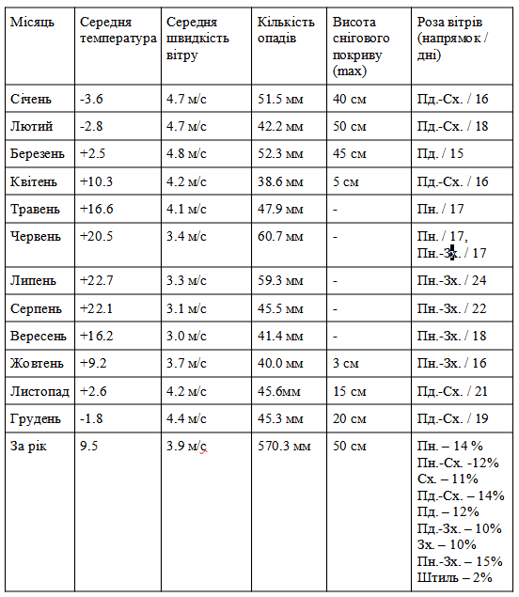

Таблиця 1.2
Метеорологічні спостереження за 2022 рік

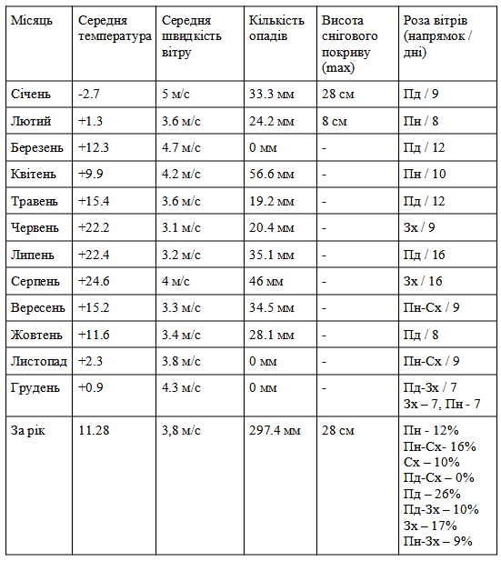

Таблиця 1.3
Метеорологічні спостереження за 2023 рік

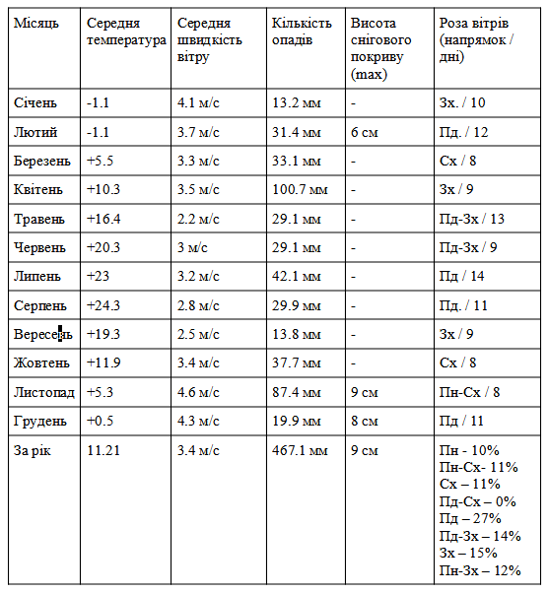

Графік 1.1
Хід середньорічної температури за 1996-2020 роки [3]

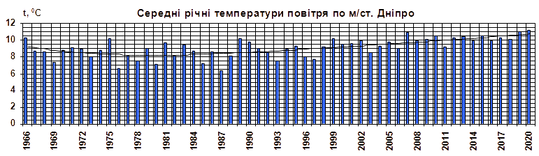
Рис. 1.1

Діаграма 1.1

Середньорічна кількість опадів за 2004-2023 роки (в мм/рік)

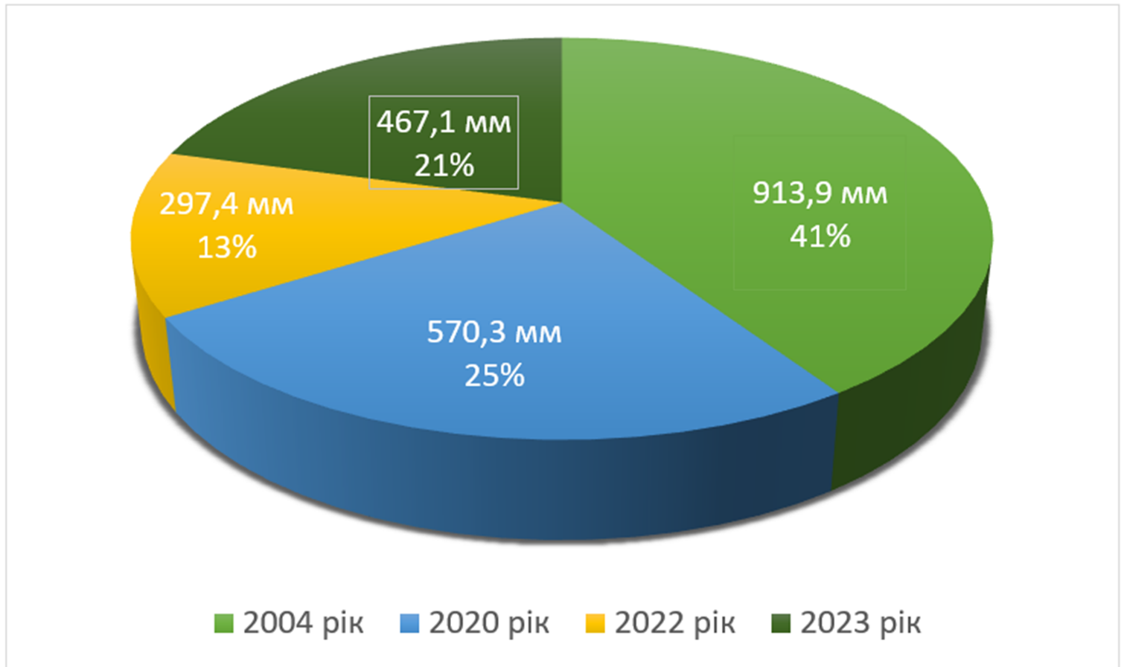

Рис. 1.2
Діаграма 1.2
Максимальна висота снігового покриву за 2020-2023 роки (в см)

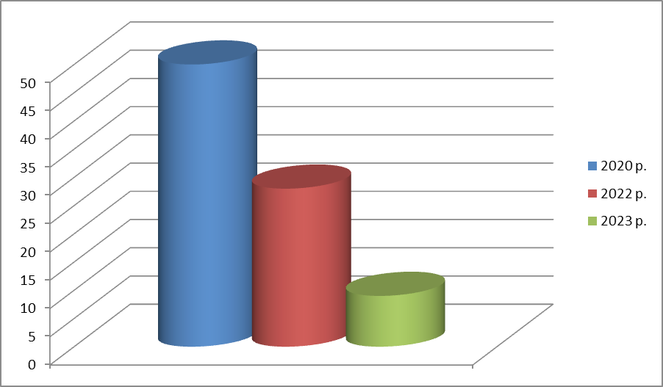
Рис. 1.3
Діаграма 1.3
Роза вітрів 2020-2023 роки (у %)
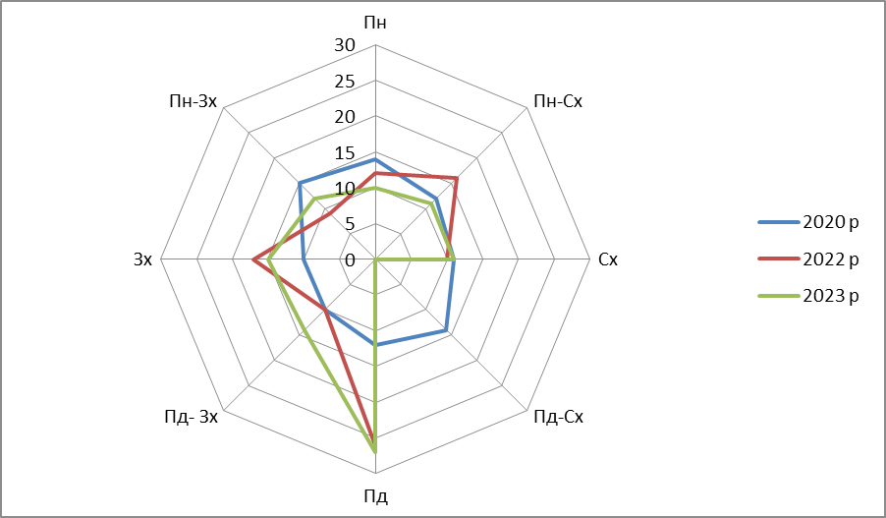
Рис. 1.4
ДОДАТОК Б
Морфометричні параметри річки Маячка та її притоки Маячка
Таблиця 2.1
Характеристика річки Маячка
Назва | Протяжність, км |  | Річковий басейн, до якого відноситься річка | Кількість населених пунктів вздовж берегової смуги |  | Кількість гребель
Назва | GoogleMaps | Паспорт річки | Річковий басейн, до якого відноситься річка | Google Maps | 2023 рік | Google Maps | 2017 рік | 2023 рік
Маячка | 12.82 | 15.7 | Самара | 2 | 4 | 2 | 4 | 3
притока Маячка | - | 6.44 | Самара | 1 | 3 | - | 4 | 3

Таблиця 2.2
Характеристика показників ширини та глибини річища на дослідних ділянках річки Маячка та її притоки
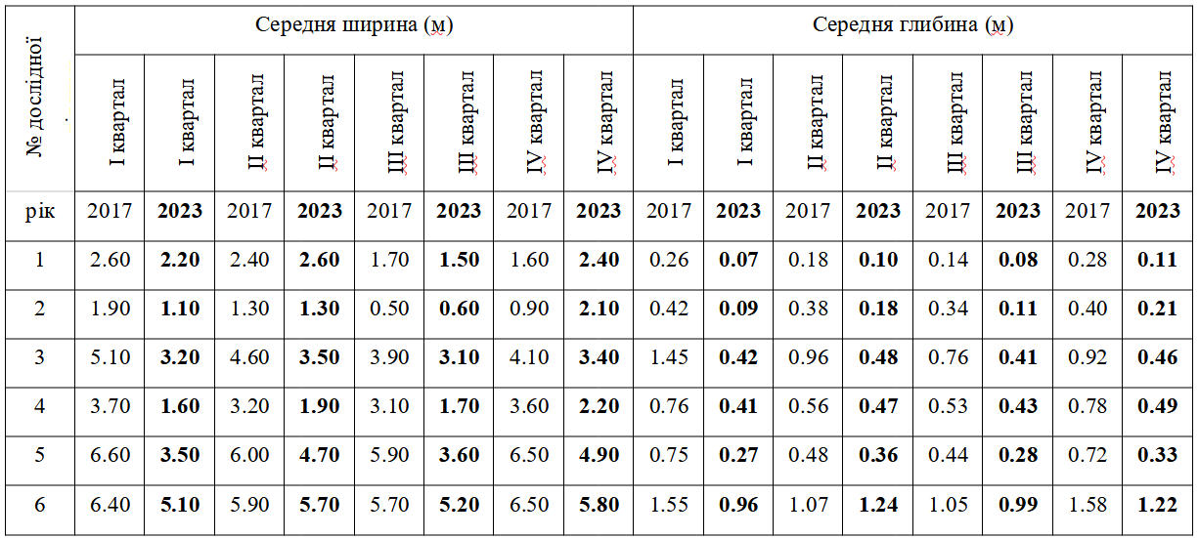

Таблиця 2.3
Характеристика показників швидкості течії на дослідних ділянках річки Маячка та її притоки
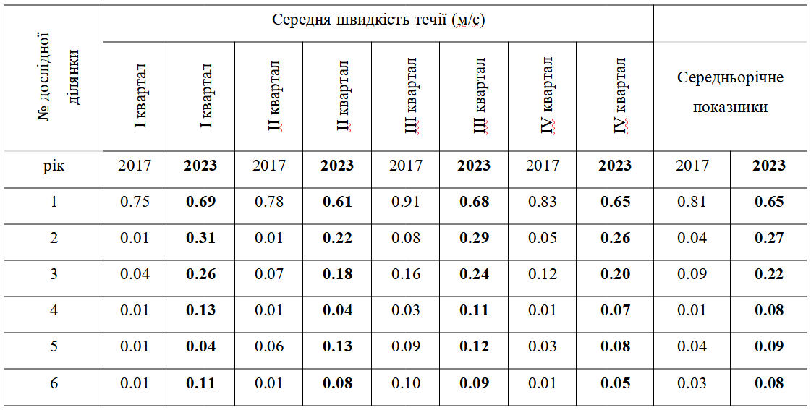
Таблиця 2.4
Поперечний переріз потоку на дослідних ділянках річки Маячка та її притоки

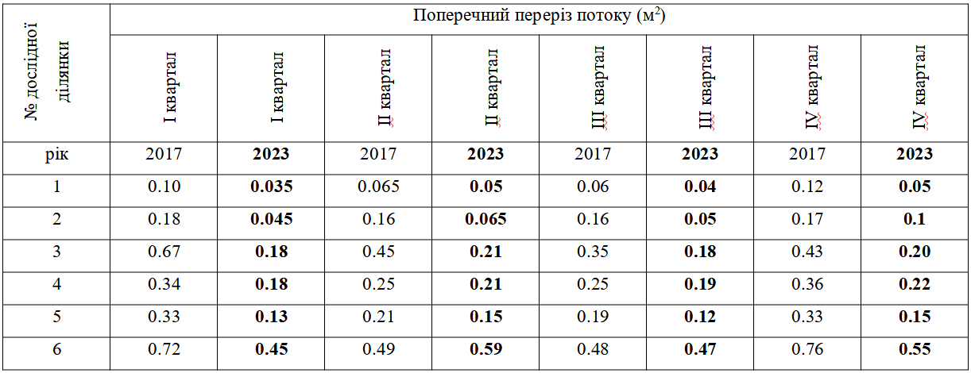

Таблиця 2.5
Річковий стік ділянок річки Маячка та її притоки

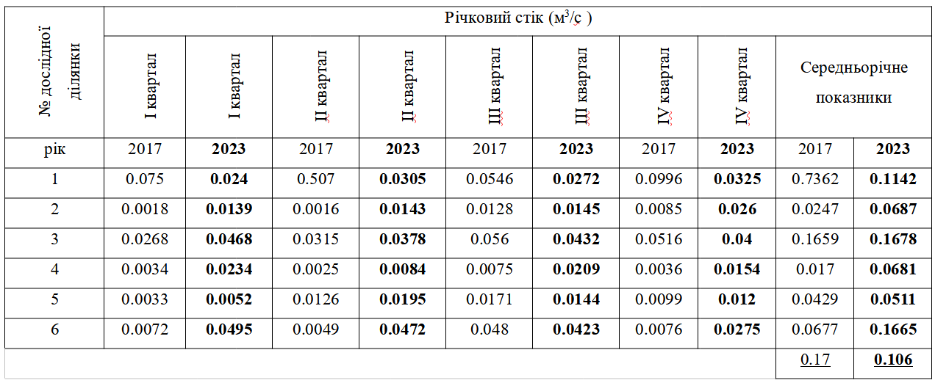

Графік 2.1
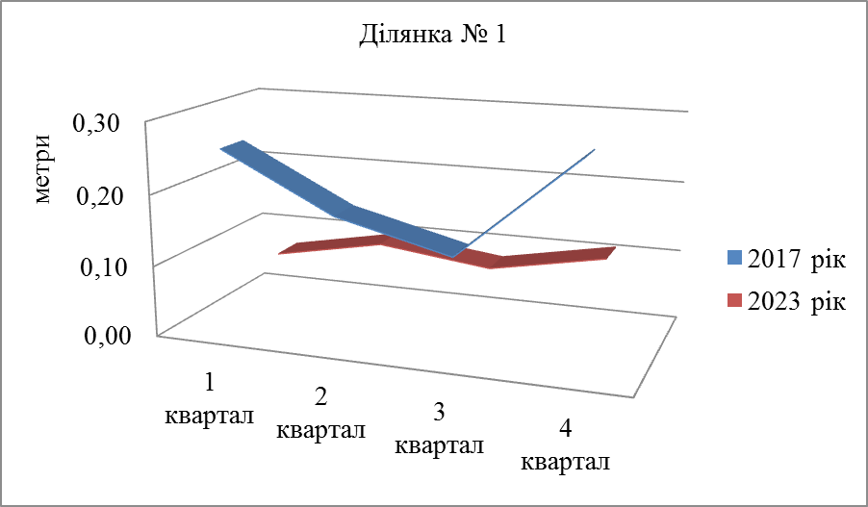
Зміна глибин річки Маячка та її притоки

Рис. 2.1
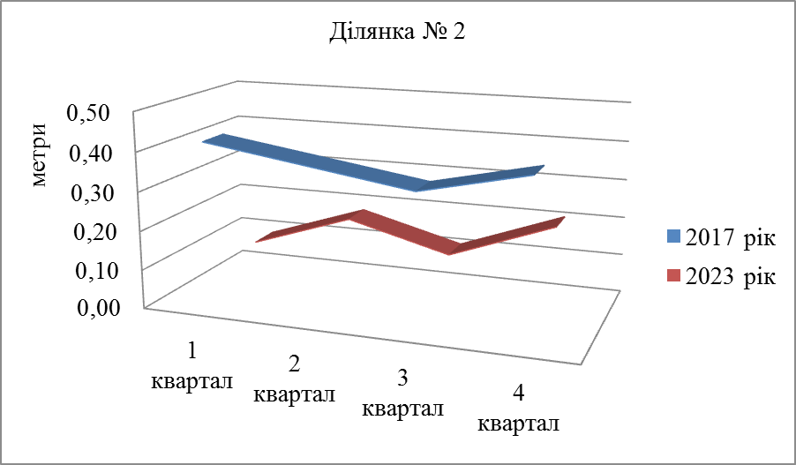

Рис. 2.2

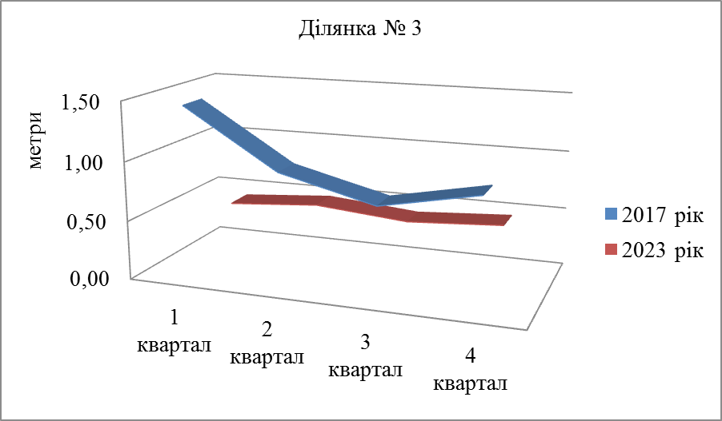

Рис. 2.3

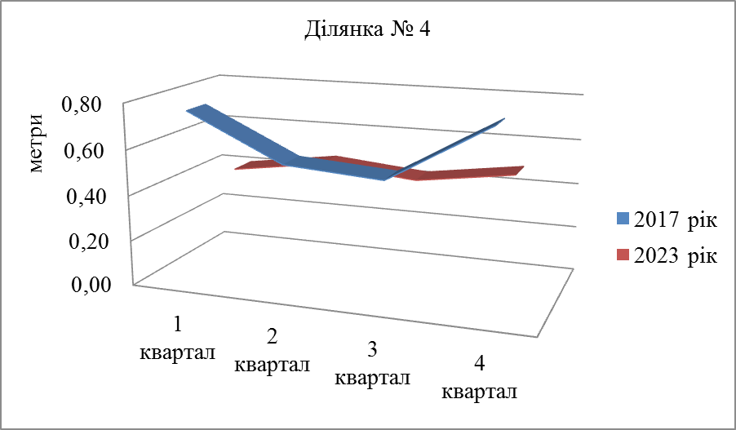

Рис. 2.4

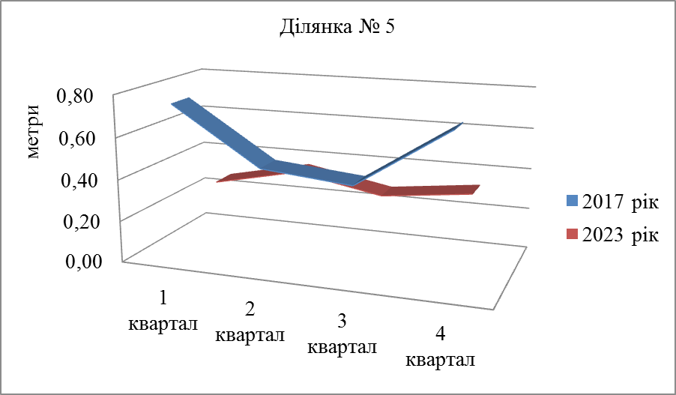

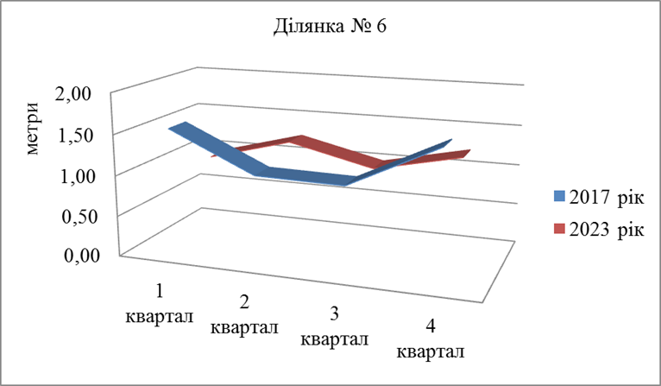
Рис. 2.5
Рис. 2.6

Графік 2.2
Витрати води річки Маячка та її притоки
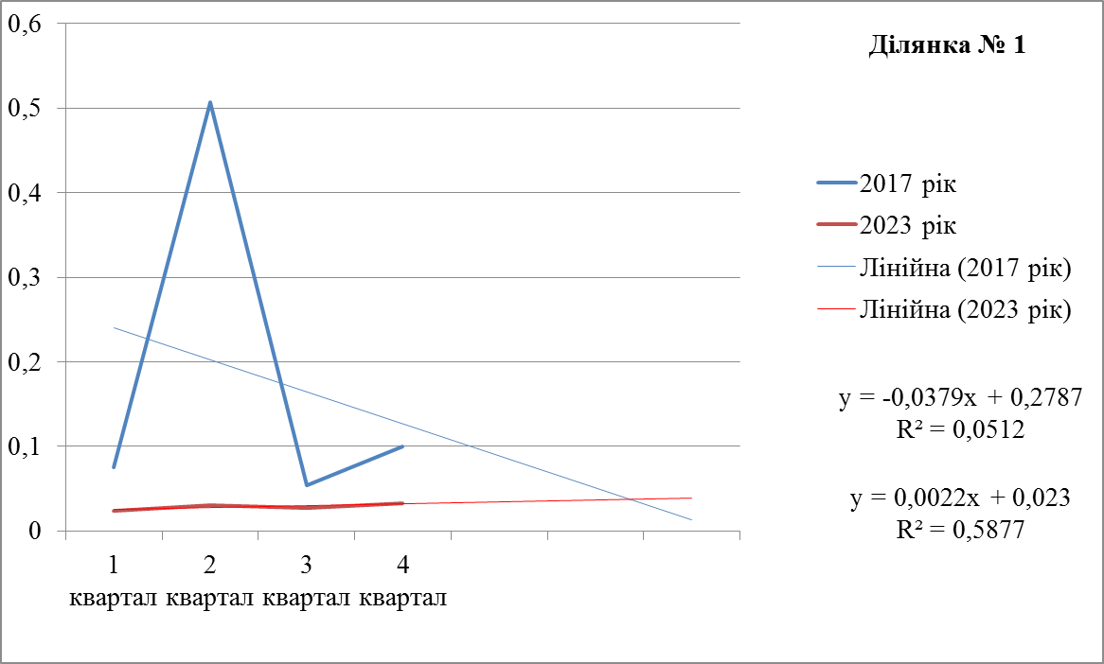
Рис. 2.7
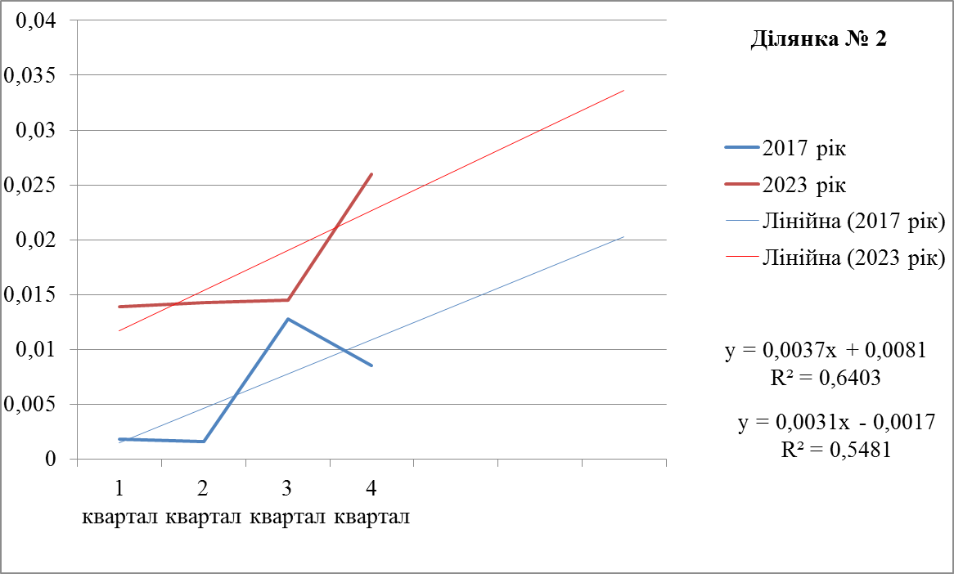Рис. 2.8
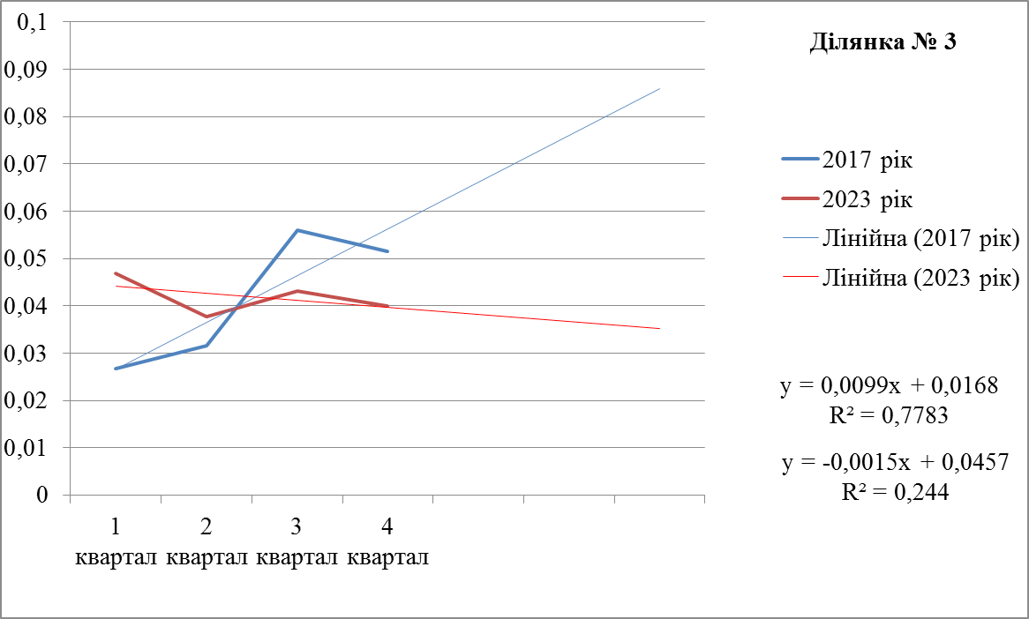
Рис. 2.9

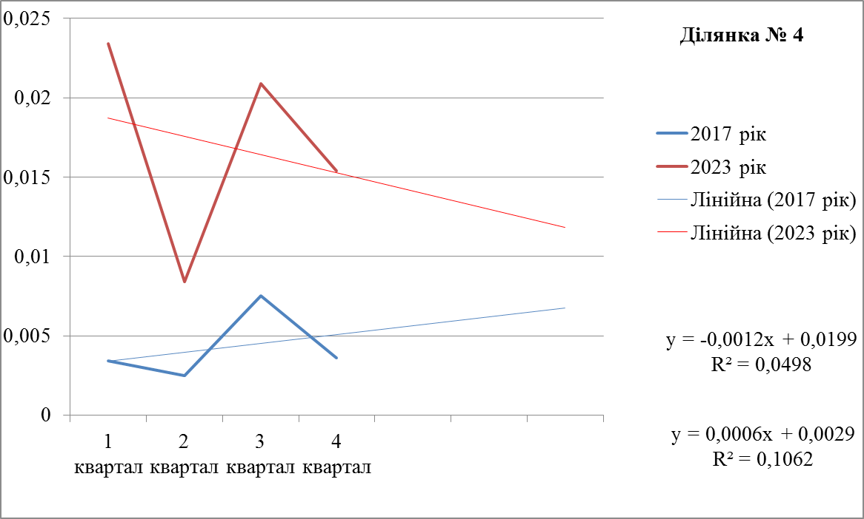
Рис. 2.10
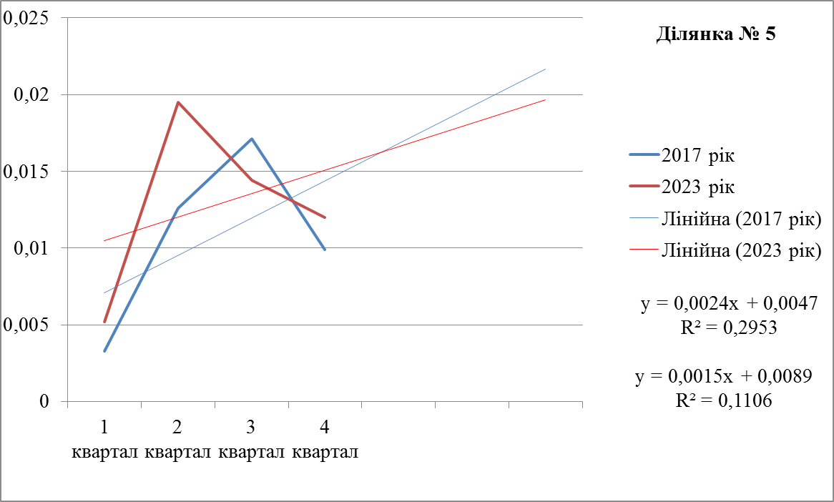
Рис. 2.11
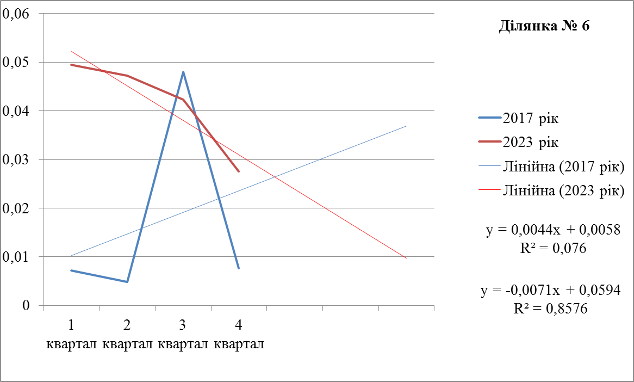
Рис. 2.12

ДОДАТОК В
Гідрологічна схема басейну річки Маячка та її притоки Маячка
Картосхема басейну річки Маячка [3]

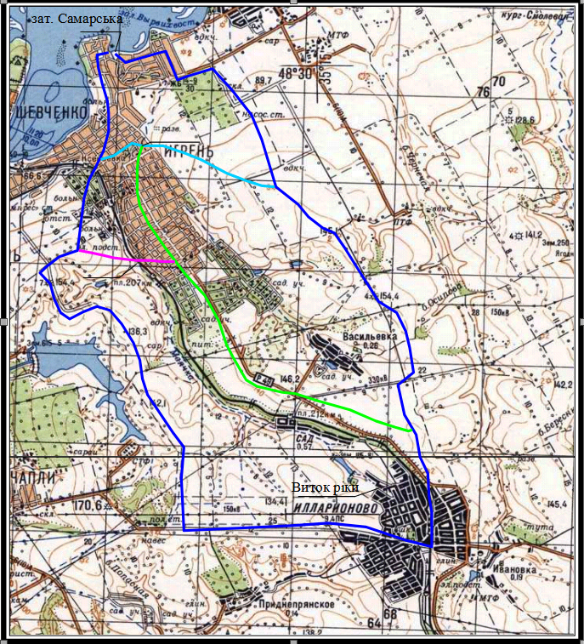
Рис. 2.13

Картосхема google maps 2023 рік

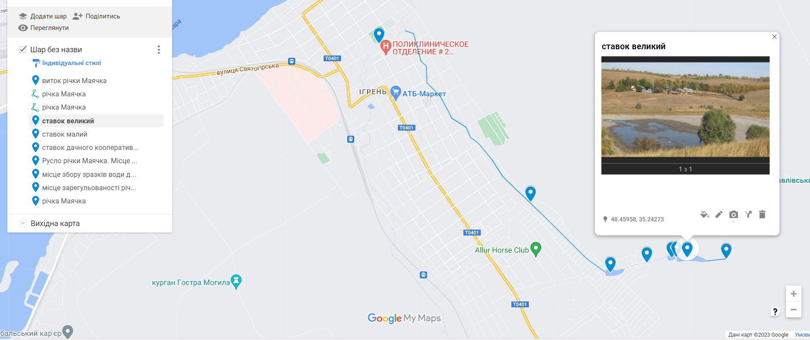
Рис. 2.14

Картосхема за 2023 рік
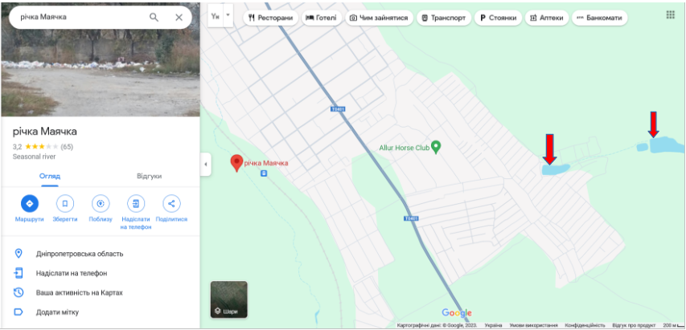
Рис. 2.15

Картосхема за 2017 рік
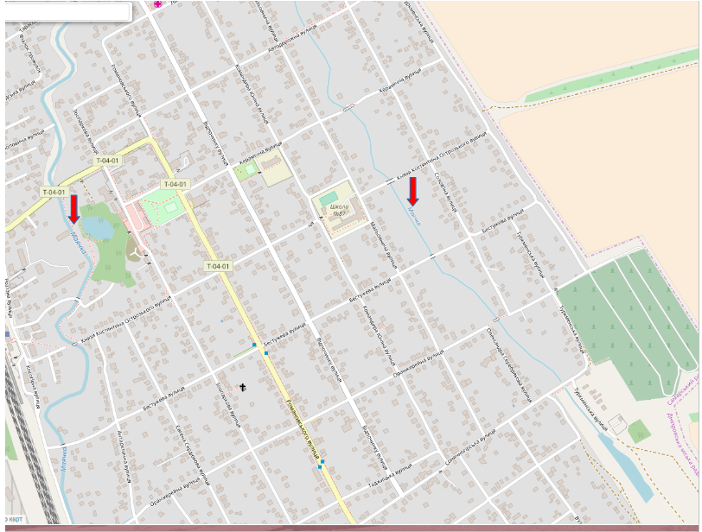
Рис. 2.16

ДОДАТОК Г
Антропогенне навантаження
Таблиця 3.1
Інтенсивність деградаційних процесів
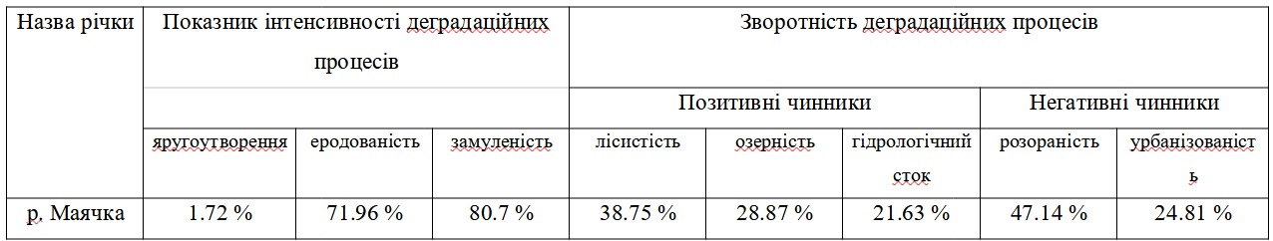

Графік 3.1
Зворотність деградаційних процесів в басейні річки Маячка (у %)
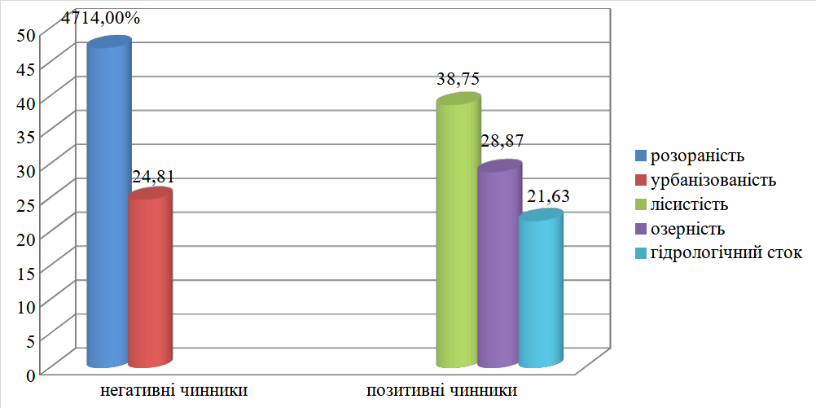

Рис. 3.1

Графік 3.2
Інтенсивність деградаційних процесів (у %)
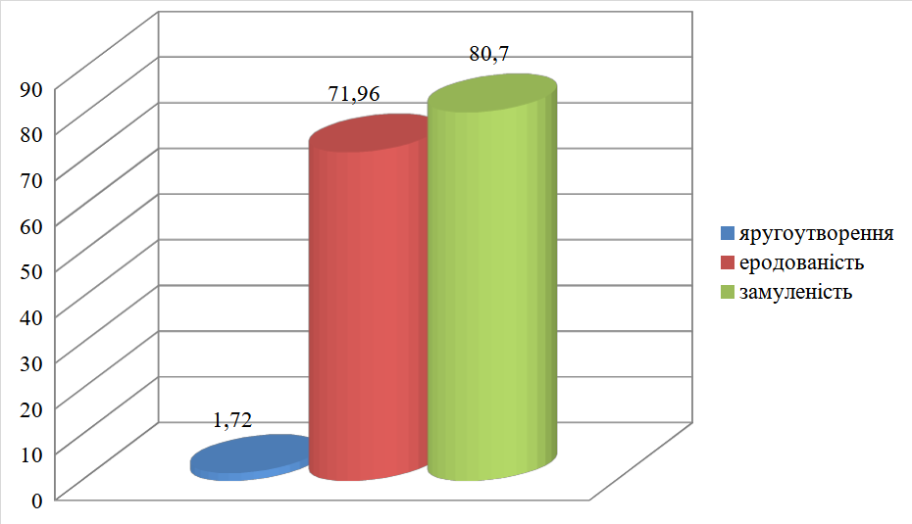

Рис. 3.2

Гідрологічна схема басейну річки Маячка за супутниковим зображенням.
Площа розораності земель басейну р. Маячка
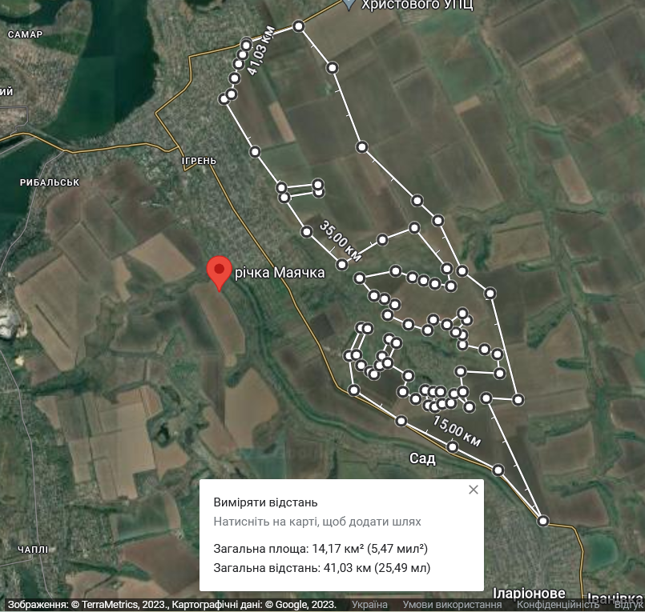
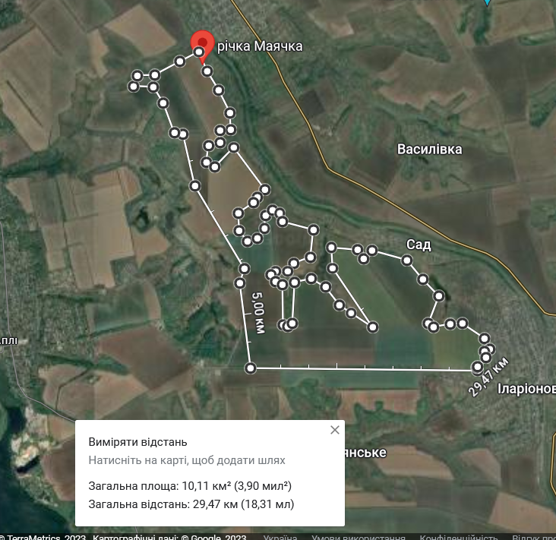

Рис. 3.3
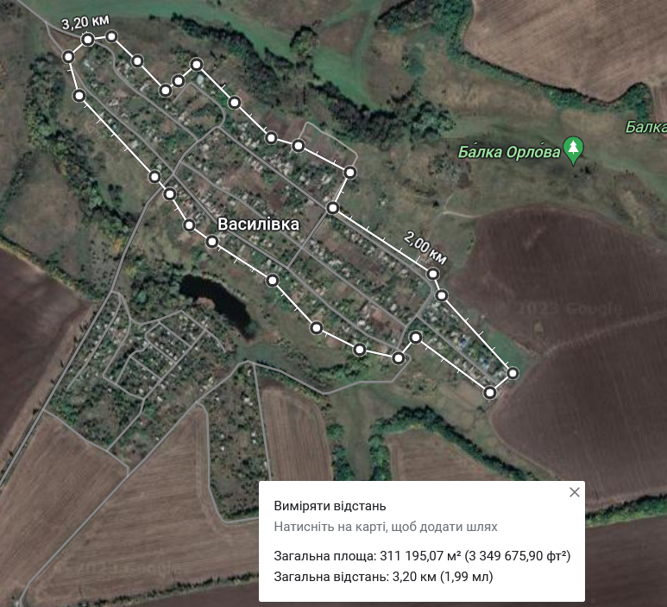
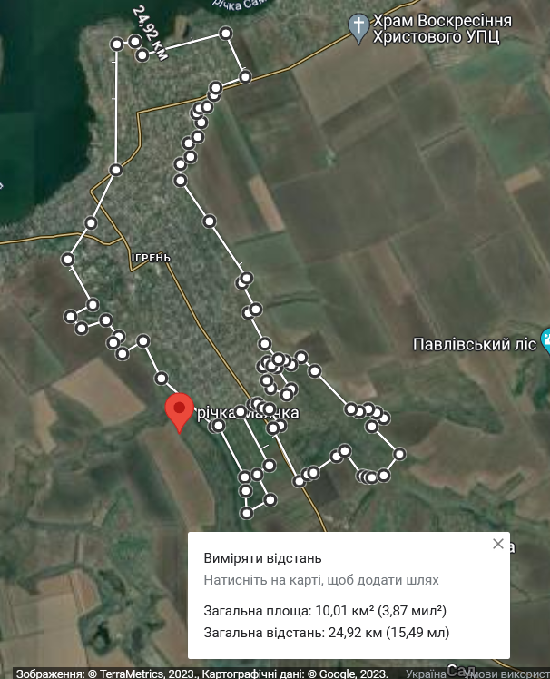
Площа урбанізованості земель басейну р. Маячка

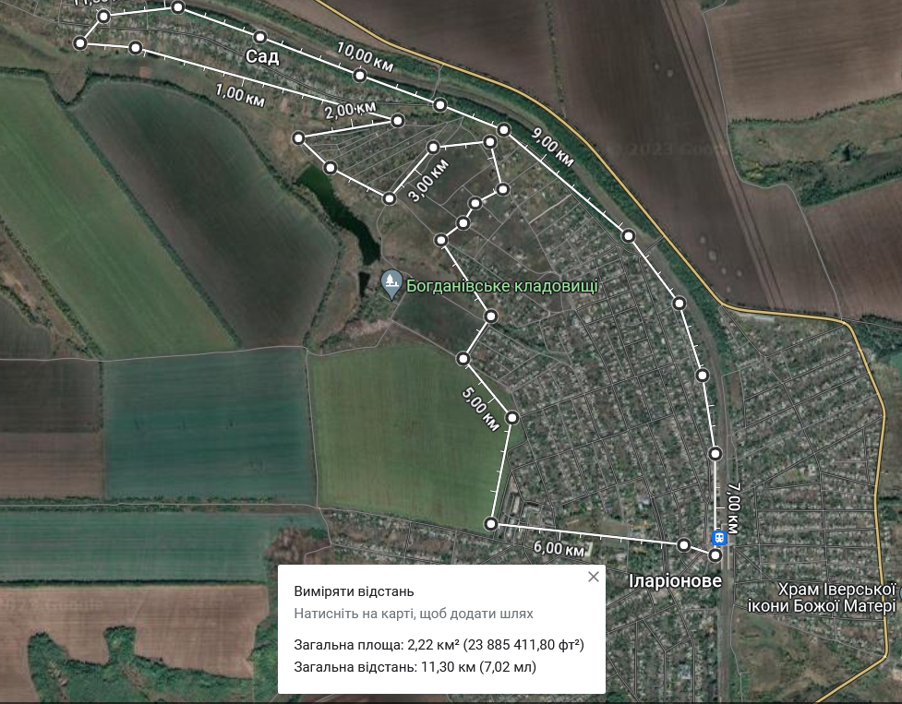

Рис. 3.4

Площа озерності басейну р. Маячка

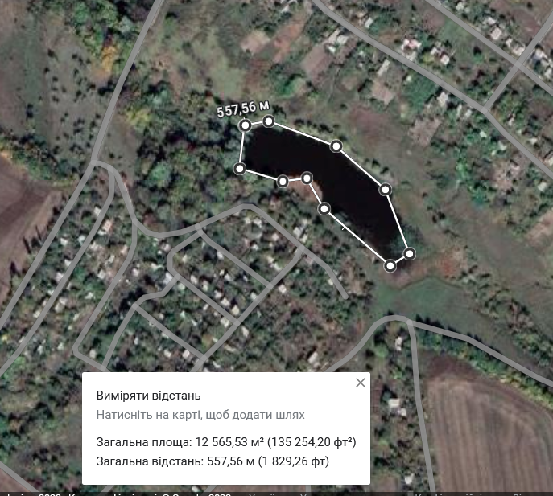
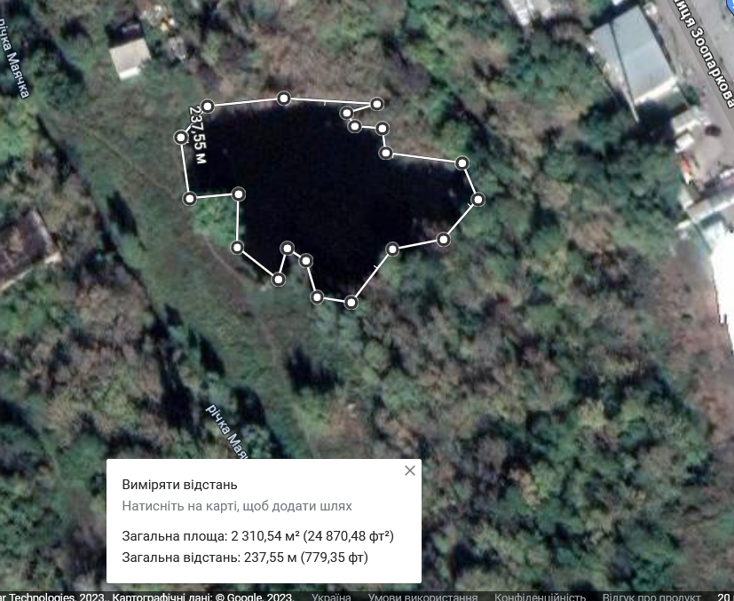

Рис. 3.5 Рис. 3.6

ДОДАТОК Д
Фізико-хімічна характеристика якості води в межах дослідних ділянок
Таблиця 4.1
Оцінка фізичних якостей води
(за методикою О. Боголюбова)
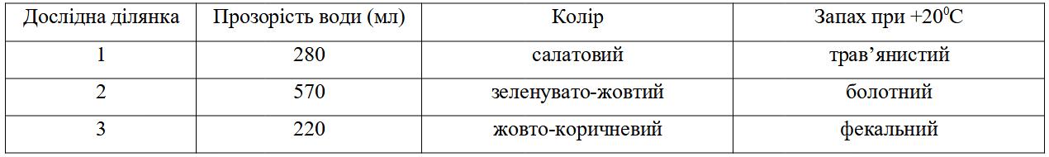

Таблиця 4.2
Оцінка фізичних якостей води за лабораторними дослідженнями

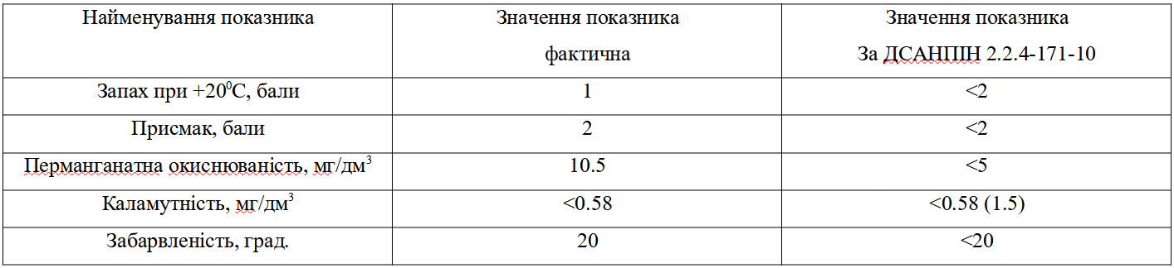

Таблиця 4.3
Хімічний аналіз вод річки Маячки

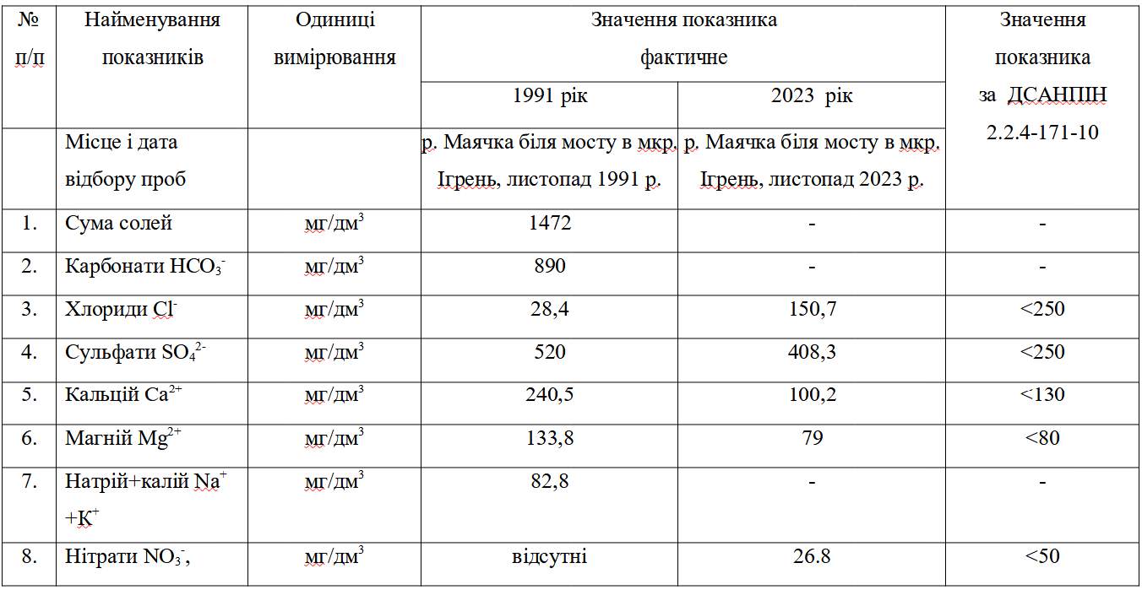
Продовж. табл. 4.3

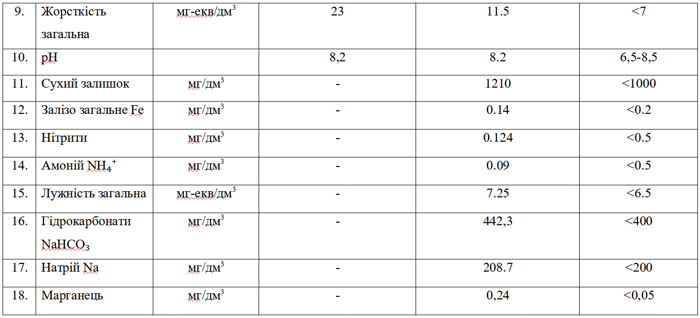

ДОДАТОК Е
Моделювання евтрофікації
Діаграма 5.1
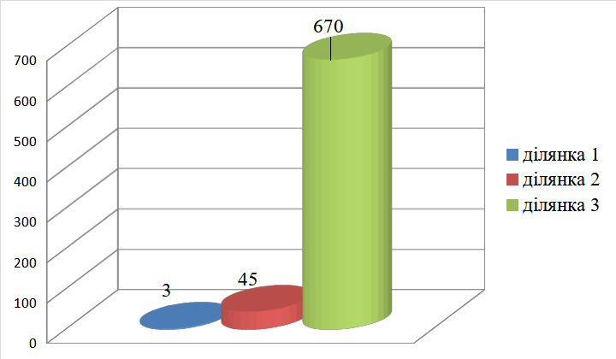
Інтенсивність розвитку планктонних водоростей (в г/м³)

Рис. 5.1
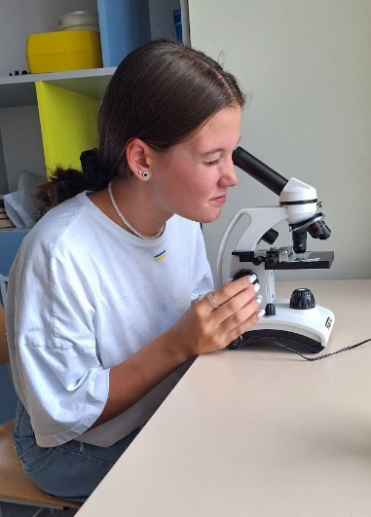
Фотоматеріал досліду евтрофікації
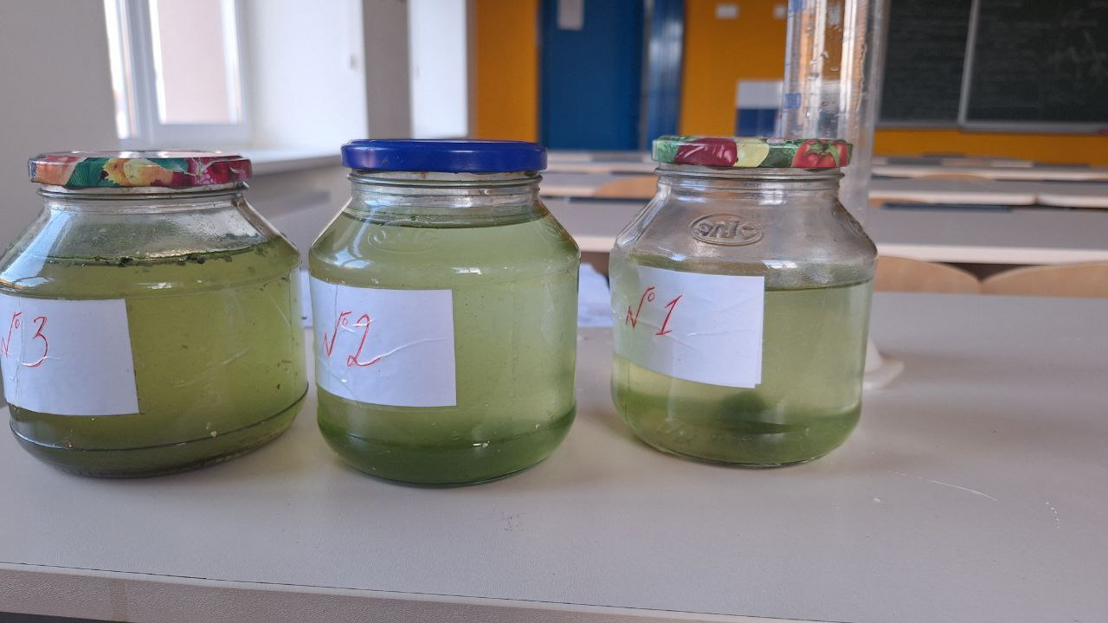

Рис. 5.2 Рис. 5.3
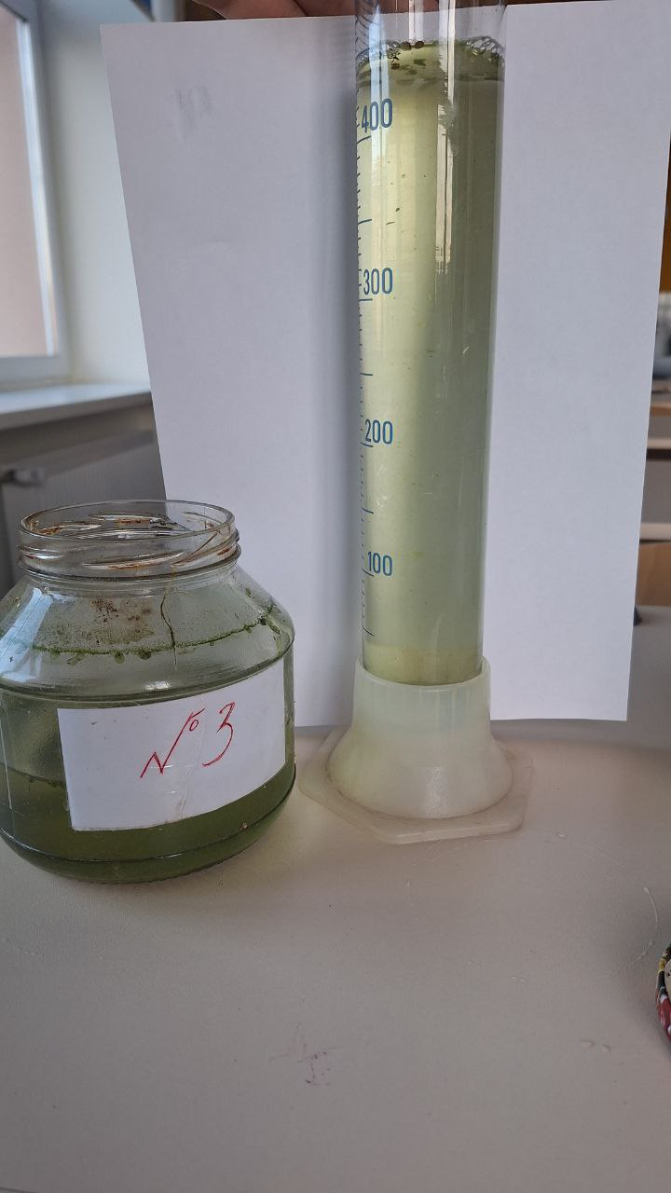
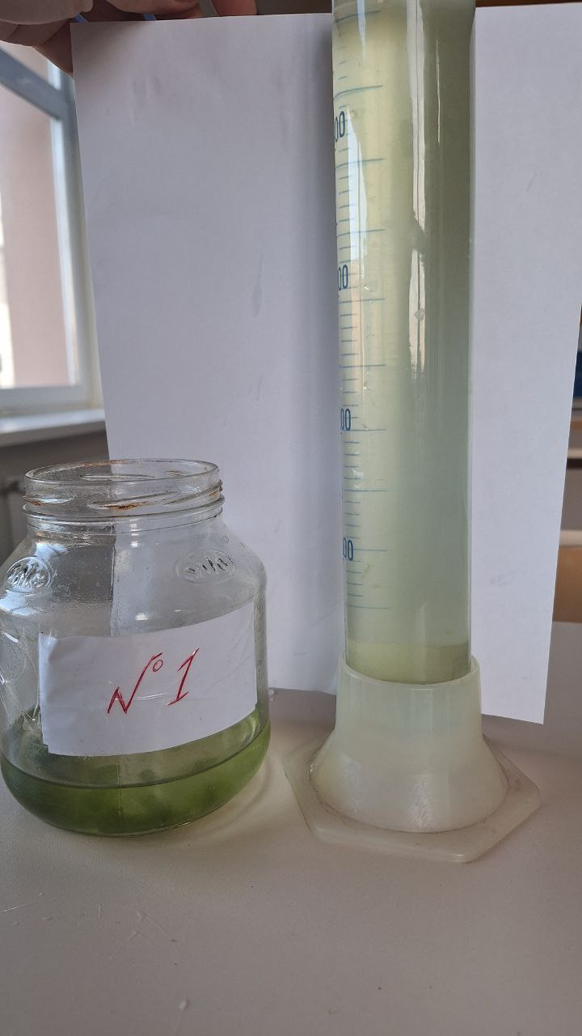
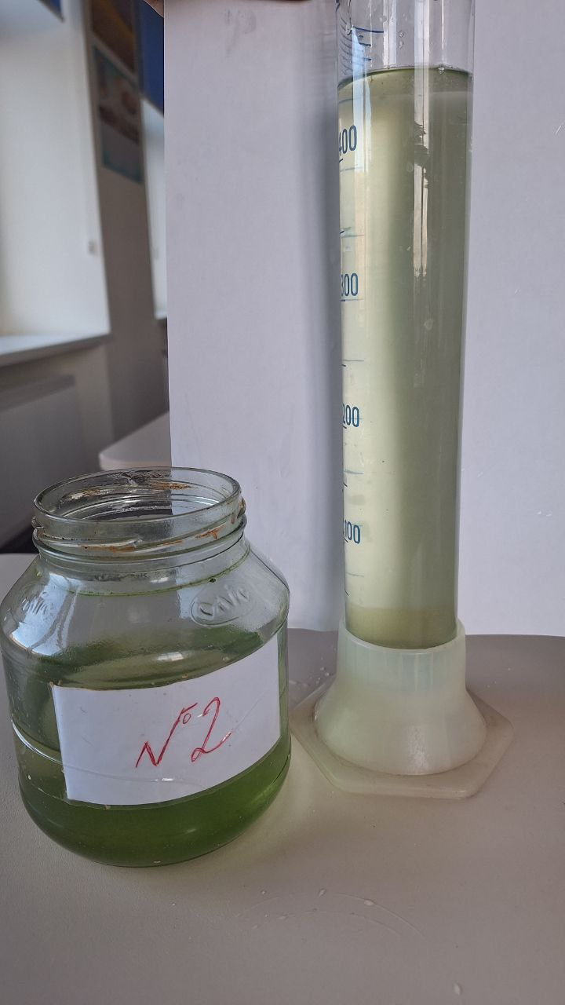

Рис. 5.4
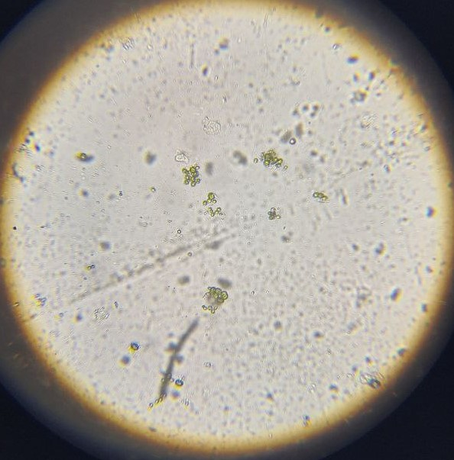
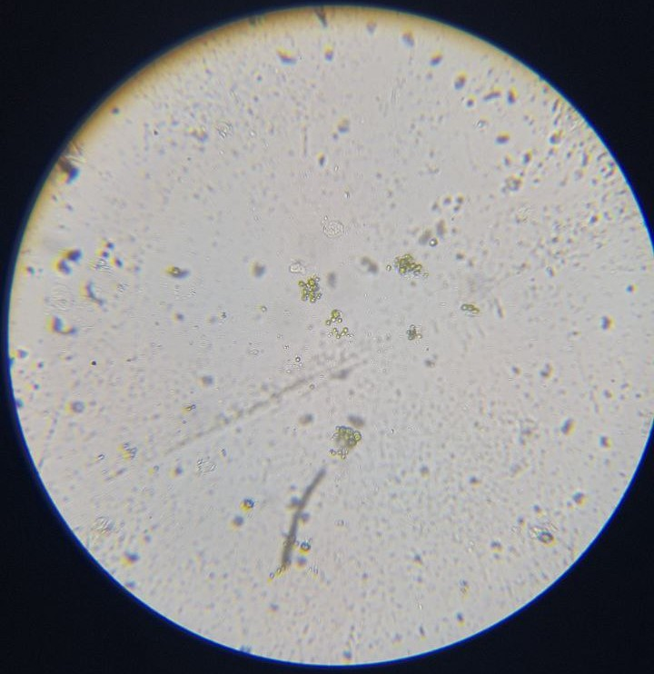

Рис. 5.5

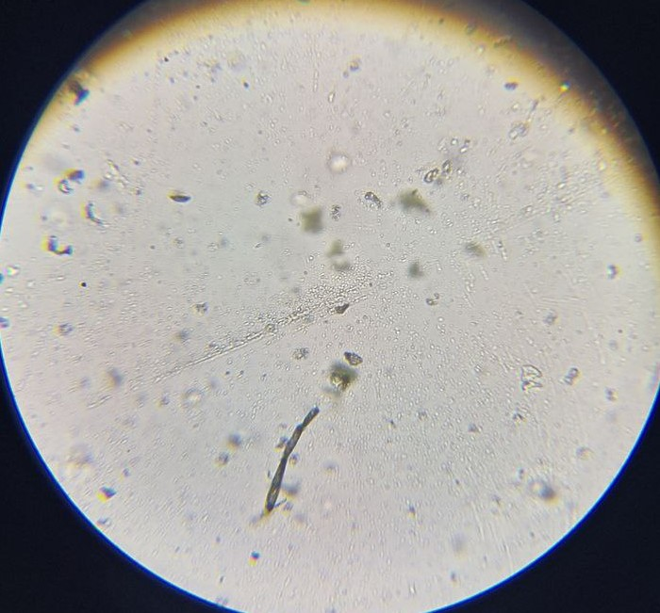
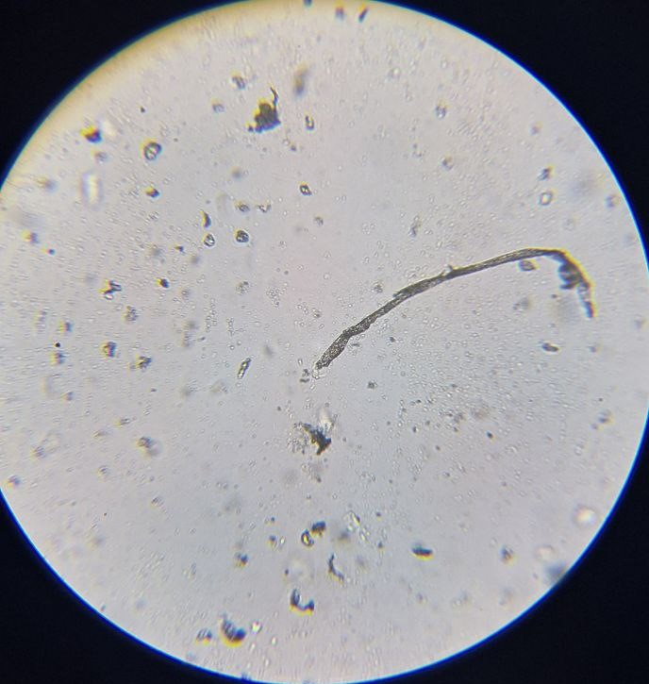
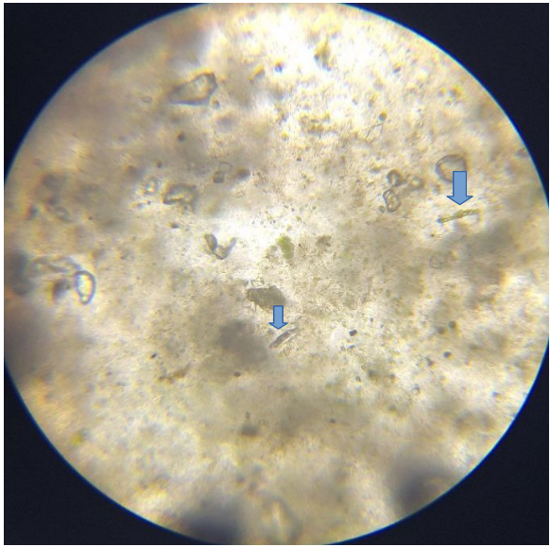

Рис. 5.6 Рис. 5.7

Рис. 5.8

